

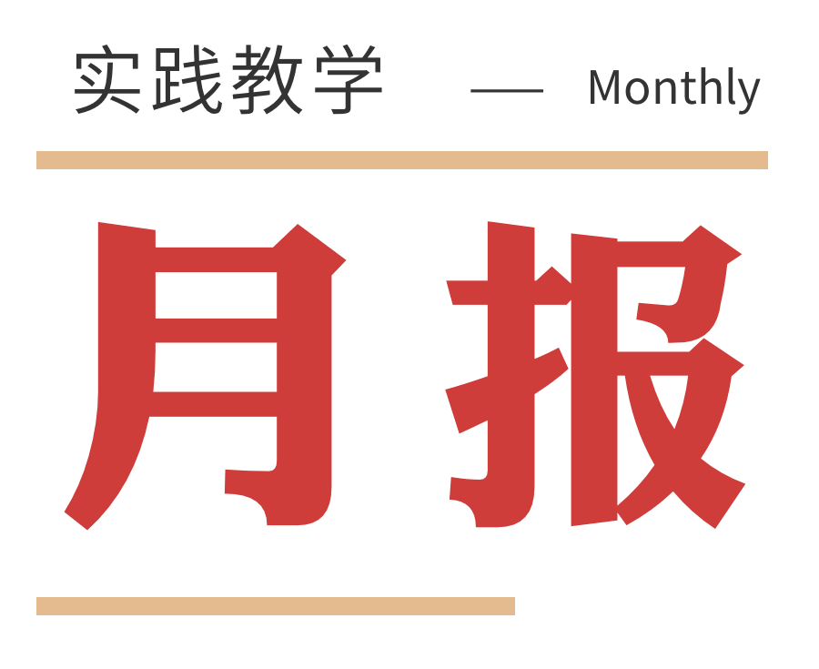

实践教学月报
2020年4月

❖ 实习概况
纺织服装学院2016级4个专业共有233名学生，其中已有232名学生参与了毕业实习，共计233人次，集中实习233人。根据各实习计划安排，4个专业学生只需要在计划安排的时间范围内完成8-16周实习。4个专业共有13名老师参与了实习指导，批阅了566篇周志。

纺织服装学院2017级4个专业共有252名学生，其中已有145名学生参与了专业实习，共计145人次，集中实习145人。其中已有101名学生参与了毕业实习，共计103人次，集中实习103人。根据各实习计划安排，4个专业学生只需要在计划安排的时间范围内完成3-16周实习。4个专业共有11名老师参与了实习指导，批阅了416篇周志。

纺织服装学院2018级2个专业共有117名学生，其中已有117名学生参与了毕业实习，共计117人次，集中实习117人。根据各实习计划安排，2个专业学生只需要在计划安排的时间范围内完成16周实习。2个专业共有7名老师参与了实习指导，批阅了378篇周志。

医药与护理学院2016级1个专业共有81名学生，其中已有81名学生参与了毕业实习，共计81人次，集中实习67人，自主实习14人，共提交14个岗位。根据各实习计划安排，1个专业学生只需要在计划安排的时间范围内完成24周实习。1个专业共有1名老师参与了实习指导。

医药与护理学院2017级2个专业共有120名学生，其中已有118名学生参与了毕业实习，共计118人次，集中实习63人，自主实习55人，共提交55个岗位。根据各实习计划安排，2个专业学生只需要在计划安排的时间范围内完成13-21周实习。2个专业共有4名老师参与了实习指导，批阅了165篇月志。

教育科学学院2016级3个专业共有102名学生，其中已有102名学生参与了专业实习，共计102人次，集中实习102人。根据各实习计划安排，3个专业学生只需要在计划安排的时间范围内完成16周实习。3个专业共有7名老师参与了实习指导，批阅了188篇月志。

教育科学学院2017级2个专业共有140名学生，其中已有140名学生参与了专业实习，共计140人次，集中实习140人。根据各实习计划安排，2个专业学生只需要在计划安排的时间范围内完成16周实习。2个专业共有15名老师参与了实习指导，批阅了249篇月志。

教育科学学院2018级1个专业共有116名学生，其中已有116名学生参与了专业实习，共计116人次，集中实习116人。根据各实习计划安排，1个专业学生只需要在计划安排的时间范围内完成16周实习。1个专业共有11名老师参与了实习指导，批阅了182篇月志。

教育科学学院2019级1个专业共有101名学生，其中已有101名学生参与了专业实习，共计101人次，集中实习101人。根据各实习计划安排，1个专业学生只需要在计划安排的时间范围内完成16周实习。1个专业共有9名老师参与了实习指导，批阅了167篇月志。

经济管理学院2016级1个专业共有59名学生，其中已有59名学生参与了毕业实习，共计59人次，集中实习59人。根据各实习计划安排，1个专业学生只需要在计划安排的时间范围内完成12周实习。1个专业共有3名老师参与了实习指导，批阅了550篇周志。

经济管理学院2017级4个专业共有311名学生，其中已有139名学生参与了专业实习，共计141人次，集中实习141人。其中已有136名学生参与了毕业实习，共计144人次，集中实习68人，自主实习76人，共提交76个岗位。根据各实习计划安排，4个专业学生只需要在计划安排的时间范围内完成2-18周实习。4个专业共有34名老师参与了实习指导，批阅了107篇周志。

经济管理学院2018级5个专业共有413名学生，其中已有137名学生参与了认识实习，共计154人次，集中实习154人。其中已有59名学生参与了专业实习，共计59人次，集中实习59人。其中已有159名学生参与了毕业实习，共计159人次，自主实习159人，共提交159个岗位。根据各实习计划安排，5个专业学生只需要在计划安排的时间范围内完成2-18周实习。5个专业共有31名老师参与了实习指导，审核了1个岗位，批阅了151篇周志。

汽车工程学院2016级3个专业共有155名学生，其中已有154名学生参与了毕业实习，共计308人次，集中实习308人。根据各实习计划安排，3个专业学生只需要在计划安排的时间范围内完成12-16周实习。3个专业共有20名老师参与了实习指导，批阅了1644篇周志。

汽车工程学院2017级2个专业共有131名学生，其中已有82名学生参与了专业实习，共计82人次，集中实习82人。其中已有39名学生参与了毕业实习，共计39人次，集中实习39人。根据各实习计划安排，2个专业学生只需要在计划安排的时间范围内完成16周实习。2个专业共有21名老师参与了实习指导，批阅了46篇周志。

汽车工程学院2018级1个专业共有48名学生，其中已有48名学生参与了毕业实习，共计95人次，集中实习95人。根据各实习计划安排，1个专业学生只需要在计划安排的时间范围内完成8-10周实习。1个专业共有16名老师参与了实习指导，批阅了398篇周志。

生态与园林建筑学院2017级4个专业共有261名学生，其中已有126名学生参与了认识实习，共计126人次，集中实习126人。其中已有132名学生参与了专业实习，共计183人次，集中实习183人。根据各实习计划安排，4个专业学生只需要在计划安排的时间范围内完成1-4周实习。4个专业共有8名老师参与了实习指导。

生态与园林建筑学院2018级5个专业共有217名学生，其中已有127名学生参与了认识实习，共计127人次，集中实习86人，自主实习41人，共提交41个岗位。其中已有88名学生参与了专业实习，共计88人次，集中实习88人。根据各实习计划安排，5个专业学生只需要在计划安排的时间范围内完成1-2周实习。5个专业共有9名老师参与了实习指导。

资源环境与规划学院2016级2个专业共有111名学生，其中已有71名学生参与了专业实习，共计71人次，自主实习71人，共提交71个岗位。其中已有1名学生参与了毕业实习，共计1人次，集中实习1人。根据各实习计划安排，2个专业学生只需要在计划安排的时间范围内完成16周实习。2个专业共有16名老师参与了实习指导。

资源环境与规划学院2017级2个专业共有147名学生，其中已有71名学生参与了专业实习，共计71人次，自主实习71人，共提交71个岗位。其中已有46名学生参与了毕业实习，共计46人次，自主实习46人，共提交46个岗位。根据各实习计划安排，2个专业学生只需要在计划安排的时间范围内完成16周实习。2个专业共有24名老师参与了实习指导。

生命科学学院2016级4个专业共有250名学生，其中已有11名学生参与了认识实习，共计11人次，自主实习11人，共提交11个岗位。其中已有103名学生参与了专业实习，共计103人次，集中实习103人。其中已有108名学生参与了毕业实习，共计108人次，集中实习107人，自主实习1人，共提交1个岗位。根据各实习计划安排，4个专业学生只需要在计划安排的时间范围内完成8-16周实习。4个专业共有43名老师参与了实习指导，批阅了121篇月志。

生命科学学院2017级2个专业共有165名学生，其中已有164名学生参与了专业实习，共计164人次，集中实习164人。根据各实习计划安排，2个专业学生只需要在计划安排的时间范围内完成2-16周实习。2个专业共有41名老师参与了实习指导，批阅了122篇周志，214篇月志。

生命科学学院2018级3个专业共有127名学生，其中已有79名学生参与了认识实习，共计79人次，集中实习29人，自主实习50人，共提交50个岗位。其中已有48名学生参与了专业实习，共计48人次，集中实习48人。根据各实习计划安排，3个专业学生只需要在计划安排的时间范围内完成2-8周实习。3个专业共有8名老师参与了实习指导，审核了49个岗位，批阅了100篇周志。

生命科学学院2019级1个专业共有41名学生，其中已有0名学生参与了认识实习，共计40人次，集中实习40人。根据各实习计划安排，1个专业学生只需要在计划安排的时间范围内完成1周实习。1个专业共有2名老师参与了实习指导。

信息管理学院2015级1个专业共有63名学生，其中已有63名学生参与了认识实习，共计63人次，集中实习63人。根据各实习计划安排，1个专业学生只需要在计划安排的时间范围内完成4周实习。1个专业共有11名老师参与了实习指导，批阅了131篇周志。

信息管理学院2016级3个专业共有446名学生，其中已有156名学生参与了毕业实习，共计156人次，集中实习84人，自主实习72人，共提交72个岗位。根据各实习计划安排，3个专业学生只需要在计划安排的时间范围内完成8周实习。3个专业共有37名老师参与了实习指导，批阅了2篇月志。

物理与电子信息学院2016级4个专业共有685名学生，其中已有256名学生参与了认识实习，共计256人次，自主实习256人，共提交256个岗位。其中已有253名学生参与了专业实习，共计253人次，集中实习51人，自主实习202人，共提交202个岗位。根据各实习计划安排，4个专业学生只需要在计划安排的时间范围内完成6-10周实习。4个专业共有33名老师参与了实习指导，批阅了23篇月志。

物理与电子信息学院2017级3个专业共有161名学生，其中已有39名学生参与了认识实习，共计39人次，集中实习39人。其中已有120名学生参与了专业实习，共计122人次，集中实习122人。根据各实习计划安排，3个专业学生只需要在计划安排的时间范围内完成1-16周实习。3个专业共有11名老师参与了实习指导，批阅了40篇周志，23篇月志。

物理与电子信息学院2018级4个专业共有219名学生，其中已有114名学生参与了认识实习，共计115人次，集中实习115人。其中已有104名学生参与了专业实习，共计104人次，集中实习104人。根据各实习计划安排，4个专业学生只需要在计划安排的时间范围内完成1周实习。4个专业共有9名老师参与了实习指导。

物理与电子信息学院2019级1个专业共有39名学生，其中已有36名学生参与了认识实习，共计39人次，集中实习39人。根据各实习计划安排，1个专业学生只需要在计划安排的时间范围内完成1周实习。1个专业共有3名老师参与了实习指导。

数学科学学院2016级3个专业共有207名学生，其中已有72名学生参与了专业实习，共计72人次，集中实习72人。其中已有124名学生参与了毕业实习，共计124人次，自主实习124人，共提交124个岗位。根据各实习计划安排，3个专业学生只需要在计划安排的时间范围内完成8-16周实习。3个专业共有24名老师参与了实习指导，批阅了133篇月志。

数学科学学院2017级1个专业共有54名学生，其中已有54名学生参与了专业实习，共计54人次，集中实习54人。根据各实习计划安排，1个专业学生只需要在计划安排的时间范围内完成16周实习。1个专业共有11名老师参与了实习指导，批阅了78篇月志。

外国语学院2016级4个专业共有233名学生，其中已有227名学生参与了毕业实习，共计229人次，集中实习223人，自主实习6人，共提交6个岗位。根据各实习计划安排，4个专业学生只需要在计划安排的时间范围内完成10周实习。4个专业共有37名老师参与了实习指导，审核了1个岗位。

外国语学院2017级1个专业共有96名学生，其中已有96名学生参与了专业实习，共计96人次，集中实习96人。根据各实习计划安排，1个专业学生只需要在计划安排的时间范围内完成16周实习。1个专业共有20名老师参与了实习指导，批阅了242篇周志，5篇月志。

历史与社会管理学院2016级2个专业共有83名学生，其中已有34名学生参与了专业实习，共计34人次，自主实习34人，共提交34个岗位。其中已有48名学生参与了毕业实习，共计48人次，自主实习48人，共提交48个岗位。根据各实习计划安排，2个专业学生只需要在计划安排的时间范围内完成12-18周实习。2个专业共有13名老师参与了实习指导，审核了1个岗位，批阅了382篇周志，58篇月志。

历史与社会管理学院2017级2个专业共有93名学生，其中已有36名学生参与了专业实习，共计36人次，自主实习36人，共提交36个岗位。其中已有57名学生参与了毕业实习，共计57人次，自主实习57人，共提交57个岗位。根据各实习计划安排，2个专业学生只需要在计划安排的时间范围内完成16-18周实习。2个专业共有16名老师参与了实习指导，审核了1个岗位，批阅了464篇周志，62篇月志。

文学与新闻传播学院2016级3个专业共有164名学生，其中已有124名学生参与了专业实习，共计163人次，集中实习104人，自主实习59人，共提交59个岗位。根据各实习计划安排，3个专业学生只需要在计划安排的时间范围内完成16周实习。3个专业共有9名老师参与了实习指导，批阅了461篇周志。

文学与新闻传播学院2017级2个专业共有22名学生，其中已有20名学生参与了专业实习，共计22人次，集中实习22人。根据各实习计划安排，2个专业学生只需要在计划安排的时间范围内完成16周实习。2个专业共有1名老师参与了实习指导。

文学与新闻传播学院2018级2个专业共有30名学生，其中已有26名学生参与了专业实习，共计30人次，集中实习30人。根据各实习计划安排，2个专业学生只需要在计划安排的时间范围内完成16周实习。2个专业共有2名老师参与了实习指导。

文学与新闻传播学院2019级1个专业共有7名学生，其中已有7名学生参与了专业实习，共计7人次，集中实习7人。根据各实习计划安排，1个专业学生只需要在计划安排的时间范围内完成16周实习。1个专业共有1名老师参与了实习指导。

体育学院2016级2个专业共有177名学生，其中已有88名学生参与了专业实习，共计88人次，集中实习88人。其中已有32名学生参与了毕业实习，共计32人次，集中实习32人。根据各实习计划安排，2个专业学生只需要在计划安排的时间范围内完成16周实习。2个专业共有29名老师参与了实习指导，批阅了625篇周志。

体育学院2017级1个专业共有148名学生，其中已有142名学生参与了专业实习，共计142人次，集中实习142人。根据各实习计划安排，1个专业学生只需要在计划安排的时间范围内完成16周实习。1个专业共有27名老师参与了实习指导，批阅了734篇周志。

马克思主义学院2016级1个专业共有40名学生，其中已有39名学生参与了专业实习，共计40人次，集中实习40人。根据各实习计划安排，1个专业学生只需要在计划安排的时间范围内完成16周实习。1个专业共有18名老师参与了实习指导，批阅了39篇周志，1篇月志。

马克思主义学院2017级1个专业共有42名学生，其中已有42名学生参与了专业实习，共计42人次，集中实习42人。根据各实习计划安排，1个专业学生只需要在计划安排的时间范围内完成16周实习。1个专业共有14名老师参与了实习指导，批阅了57篇周志，1篇月志。

政法学院2016级2个专业共有169名学生，其中已有169名学生参与了毕业实习，共计169人次，集中实习169人。根据各实习计划安排，2个专业学生只需要在计划安排的时间范围内完成8-12周实习。2个专业共有24名老师参与了实习指导，批阅了44篇月志。

政法学院2017级1个专业共有114名学生，其中已有57名学生参与了专业实习，共计57人次，集中实习57人。其中已有57名学生参与了毕业实习，共计57人次，集中实习57人。根据各实习计划安排，1个专业学生只需要在计划安排的时间范围内完成4-12周实习。1个专业共有14名老师参与了实习指导，批阅了20篇月志。

政法学院2018级2个专业共有100名学生，其中已有1名学生参与了专业实习，共计1人次，集中实习1人。其中已有99名学生参与了毕业实习，共计99人次，集中实习99人。根据各实习计划安排，2个专业学生只需要在计划安排的时间范围内完成2-8周实习。2个专业共有16名老师参与了实习指导，批阅了29篇月志。

音乐学院2016级2个专业共有86名学生，其中已有82名学生参与了专业实习，共计86人次，集中实习86人。根据各实习计划安排，2个专业学生只需要在计划安排的时间范围内完成16周实习。2个专业共有4名老师参与了实习指导，批阅了29篇月志。

音乐学院2017级2个专业共有183名学生，其中已有114名学生参与了专业实习，共计183人次，集中实习183人。根据各实习计划安排，2个专业学生只需要在计划安排的时间范围内完成16周实习。2个专业共有13名老师参与了实习指导，批阅了139篇月志。

音乐学院2018级1个专业共有60名学生，其中已有0名学生参与了专业实习，共计60人次，集中实习60人。根据各实习计划安排，1个专业学生只需要在计划安排的时间范围内完成16周实习。1个专业共有2名老师参与了实习指导。

音乐学院2019级1个专业共有80名学生，其中已有0名学生参与了专业实习，共计80人次，集中实习80人。根据各实习计划安排，1个专业学生只需要在计划安排的时间范围内完成16周实习。1个专业共有3名老师参与了实习指导。

美术学院2016级2个专业共有190名学生，其中已有9名学生参与了专业实习，共计9人次，自主实习9人，共提交9个岗位。其中已有80名学生参与了毕业实习，共计82人次，集中实习81人，自主实习1人，共提交1个岗位。根据各实习计划安排，2个专业学生只需要在计划安排的时间范围内完成4-26周实习。2个专业共有13名老师参与了实习指导，批阅了43篇月志。

❖ 具体情况
1、实践课程考核要求
学院 | 专业 | 年级 | 实习课程 | 学分 | 实习  形式 | 实习时间  (单位：周) | 实习过程资料要求 | 实习总结资料
纺织服装学院 | 服装与服饰设计(专升本) | 2018 | 毕业实习 | 16 | 集中安排 | 16 | 签到+周志 | 实习报告
纺织服装学院 | 服装设计与工程 | 2016 | 毕业实习 | 16 | 集中安排 | 16 | 签到+周志 | 实习报告
纺织服装学院 | 服装与服饰设计(本科) | 2016 | 毕业实习 | 16 | 集中安排 | 16 | 签到+周志 | 实习报告
纺织服装学院 | 服装与服饰设计(本科) | 2017 | 生产实习 | 4 | 集中安排 | 4 | 签到+周志 | 实习报告
纺织服装学院 | 服装与服饰设计(本科) | 2017 | 专业实习 | 4 | 集中安排 | 4 | 签到+周志 | 实习报告
纺织服装学院 | 纺织工程 | 2016 | 毕业实习 | 8 | 集中安排 | 8 | 签到+周志 | 实习报告
纺织服装学院 | 纺织工程 | 2017 | 生产实习 | 3 | 集中安排 | 3 | 周志 | 实习报告
纺织服装学院 | 非织造材料与工程 | 2016 | 毕业实习 | 8 | 集中安排 | 8 | 周志 | 实习报告
纺织服装学院 | 服装设计与工程(专升本) | 2018 | 毕业实习 | 16 | 集中安排 | 16 | 签到+周志 | 实习报告
纺织服装学院 | 服装与服饰设计(服装表演) | 2017 | 毕业实习 | 16 | 集中安排 | 16 | 签到+周志 | 实习报告
纺织服装学院 | 现代纺织技术(专科) | 2017 | 毕业实习 | 16 | 集中安排 | 16 | 周志 | 实习报告

学院 | 专业 | 年级 | 实习课程 | 学分 | 实习  形式 | 实习时间  (单位：周) | 实习过程资料要求 | 实习总结资料
医药与护理学院 | 护理学 | 2016 | 毕业实习1 | 24 | 自主安排 | 24 | 签到+月志 | 实习报告
 |  |  |  |  | 集中安排 | 24 | 签到+月志 | 实习报告
医药与护理学院 | 护理(专科) | 2017 | 毕业实习2 | 21 | 自主安排 | 21 | 签到+月志 | 实习报告
 |  |  |  |  | 集中安排 | 21 | 签到+月志 | 实习报告
医药与护理学院 | 口腔医学技术(专科) | 2017 | 专业实践1 | 13 | 自主安排 | 13 | 签到+月志 | 实习报告
 |  |  |  |  | 集中安排 | 13 | 签到+月志 | 实习报告

学院 | 专业 | 年级 | 实习课程 | 学分 | 实习  形式 | 实习时间  (单位：周) | 实习过程资料要求 | 实习总结资料
教育科学学院 | 学前教育 | 2016 | 实习支教 | 16 | 集中安排 | 16 | 月志 | /
教育科学学院 | 学前教育 | 2017 |  |  |  |  | 月志 | /
教育科学学院 | 小学教育 | 2016 | 实习支教 | 16 | 集中安排 | 16 | 月志 | /
教育科学学院 | 小学教育 | 2017 |  |  |  |  | 月志 | /
教育科学学院 | 小学教育(专升本) | 2019 | 实习支教 | 16 | 集中安排 | 16 | 月志 | /
教育科学学院 | 学前教育(专科) | 2018 | 实习支教 | 16 | 集中安排 | 16 | 月志 | /
教育科学学院 | 音乐学(幼儿教育方向) | 2016 | 实习支教 | 16 | 集中安排 | 16 | 月志 | /

学院 | 专业 | 年级 | 实习课程 | 学分 | 实习  形式 | 实习时间  (单位：周) | 实习过程资料要求 | 实习总结资料
经济管理学院 | 国际经济与贸易 | 2017 | 17国贸本VBSE综合实训 | 2 | 集中安排 | 18 | 周志 | 实习报告
经济管理学院 | 国际经济与贸易 | 2017 | 2017国贸跨境综合实训 | 8 | 集中安排 | 18 | 周志 | 实习报告
经济管理学院 | 国际经济与贸易 | 2018 | 2018国贸VBSE创新创业实训 | 2 | 集中安排 | 18 | 周志 | 实习报告
经济管理学院 | 市场营销 | 2016 | 16市营毕业实习 | 8 | 集中安排 | 12 | 周志 | 实习报告
经济管理学院 | 市场营销 | 2017 | 网络营销策划实训 | 2 | 集中安排 | 2 | 周志 | 实习报告
经济管理学院 | 市场营销 | 2018 | 网络广告推广实训 | 2 | 集中安排 | 2 | 周志 | 实习报告
经济管理学院 | 市场营销 | 2018 | VBSE创新创业实训 | 2 | 集中安排 | 2 | 周志 | 实习报告
经济管理学院 | 会计学(专升本) | 2018 | 毕业实习 | 8 | 自主安排 | 8 | 周志 | 实习报告+实习成绩鉴定表
经济管理学院 | 工商管理(专升本) | 2018 | 专升本毕业实习 | 8 | 自主安排 | 16 | 周志 | 实习报告
经济管理学院 | 国际经济与贸易(专科) | 2017 | 国贸专毕业实习 | 8 | 集中安排 | 8 | 签到+周志 | 实习报告
经济管理学院 | 国际经济与贸易(专科) | 2018 | 国贸实训专科 | 2 | 集中安排 | 18 | 周志 | 实习报告
经济管理学院 | 会计(专科) | 2017 | 毕业实习 | 8 | 自主安排 | 8 | 周志 | 实习报告+实习成绩鉴定表

学院 | 专业 | 年级 | 实习课程 | 学分 | 实习  形式 | 实习时间  (单位：周) | 实习过程资料要求 | 实习总结资料
汽车工程学院 | 汽车服务工程 | 2016 | 毕业实习 | 16 | 集中安排 | 16 | 签到+周志 | 实习报告
汽车工程学院 | 汽车服务工程 | 2016 | 毕业论文(设计) | 12 | 集中安排 | 12 | 签到+周志 | 实习报告
汽车工程学院 | 能源与动力工程(新能源汽车方向) | 2016 | 毕业实习 | 16 | 集中安排 | 16 | 签到+周志 | 实习报告
汽车工程学院 | 能源与动力工程(新能源汽车方向) | 2016 | 毕业论文(设计) | 12 | 集中安排 | 12 | 签到+周志 | 实习报告
汽车工程学院 | 交通运输 | 2016 | 毕业实习 | 16 | 集中安排 | 16 | 签到+周志 | 实习报告
汽车工程学院 | 交通运输 | 2016 | 毕业论文(设计) | 12 | 集中安排 | 12 | 签到+周志 | 实习报告
汽车工程学院 | 交通运输(专升本) | 2018 | 毕业实习 | 10 | 集中安排 | 10 | 签到+周志 | 实习报告
汽车工程学院 | 交通运输(专升本) | 2018 | 毕业论文(设计) | 8 | 集中安排 | 8 | 签到+周志 | 实习报告
汽车工程学院 | 汽车检测与维修技术 | 2017 | 毕业实习 | 16 | 集中安排 | 16 | 签到+周志 | 实习报告
汽车工程学院 | 机械制造与自动化 | 2017 | 毕业实习 | 16 | 集中安排 | 16 | 签到+周志 | 实习报告

学院 | 专业 | 年级 | 实习课程 | 学分 | 实习  形式 | 实习时间  (单位：周) | 实习过程资料要求 | 实习总结资料
生态与园林建筑学院 | 园艺 | 2017 | 南方综合实习 | 2 | 集中安排 | 2 | 周志 | 实习报告
生态与园林建筑学院 | 园艺 | 2017 | 创新创业实践 | 4 | 集中安排 | 4 | / | 实习报告
生态与园林建筑学院 | 园艺 | 2018 | 花卉学实习 | 0.5 | 集中安排 | 1 | 周志 | 实习报告
生态与园林建筑学院 | 风景园林 | 2017 | 风景园林设计课程设计 | 1 | 集中安排 | 1 | / | 实习报告
生态与园林建筑学院 | 风景园林 | 2017 | 南方综合实习 | 1 | 集中安排 | 1 | 周志 | 实习报告
生态与园林建筑学院 | 风景园林 | 2018 | 花卉学实习 | 1 | 集中安排 | 1 | 周志 | 实习报告
生态与园林建筑学院 | 环境设计(景观艺术设计) | 2017 | 南方综合实习 | 2 | 集中安排 | 2 | 周志 | 实习报告
生态与园林建筑学院 | 环境设计(景观艺术设计) | 2017 | 风景园林设计课程设计 | 1 | 集中安排 | 1 | / | 实习报告
生态与园林建筑学院 | 环境设计(景观艺术设计) | 2018 | 花卉学实习 | 0.5 | 集中安排 | 1 | / | 实习报告
生态与园林建筑学院 | 城乡规划 | 2017 | 住宅建筑课程设计 | 1 | 集中安排 | 1 | / | 实习报告
生态与园林建筑学院 | 城乡规划 | 2018 | 城乡参观认识实习 | 2 | 集中安排 | 2 | / | 实习报告
生态与园林建筑学院 | 工程管理 | 2018 | 工程结构课程设计 | 1 | 自主安排 | 1 | 周志 | 实习报告

学院 | 专业 | 年级 | 实习课程 | 学分 | 实习  形式 | 实习时间  (单位：周) | 实习过程资料要求 | 实习总结资料
资源环境与规划学院 | 地理科学 | 2016 | 16地科支教实习 | 16 | 自主安排 | 16 | / | 实习报告
资源环境与规划学院 | 地理科学 | 2017 | 实习支教 | 16 | 自主安排 | 16 | / | 实习报告
资源环境与规划学院 | 自然地理与资源环境 | 2016 | 毕业实习 | 2 | 自主安排 | 16 | 月志 | 实习报告
 |  |  |  |  | 双向选择 | 16 | 月志 | 实习报告
资源环境与规划学院 | 旅游管理(专科) | 2017 | 专业综合实习 | 2 | 自主安排 | 16 | 签到+周志 | 实习报告

学院 | 专业 | 年级 | 实习课程 | 学分 | 实习  形式 | 实习时间  (单位：周) | 实习过程资料要求 | 实习总结资料
生命科学学院 | 生物科学 | 2016 | 教育实习 | 16 | 集中安排 | 16 | 签到+月志 | 实习报告
生命科学学院 | 生物科学 | 2017 |  |  |  |  | 签到+月志 | 实习报告
生命科学学院 | 生物技术 | 2016 | 毕业实习 | 8 | 集中安排 | 8 | 月志 | 实习报告
生命科学学院 | 生物技术 | 2018 | 生物产业调查 | 2 | 集中安排 | 2 | 周志 | 实习报告
生命科学学院 | 生物技术 | 2019 | 动植物野外实习 | 1 | 集中安排 | 1 | 周志 | 实习报告
生命科学学院 | 食品质量与安全 | 2016 | 毕业实习 | 8 | 自主安排 | 8 | / | 实习报告
 |  |  |  |  | 集中安排 | 8 | / | 实习报告
生命科学学院 | 食品质量与安全 | 2017 | 食品质量管理与控制课程设计 | 2 | 集中安排 | 2 | 周志 | 实习报告
生命科学学院 | 食品质量与安全 | 2018 | 食品安全检验实习 | 2 | 集中安排 | 2 | 周志 | 实习报告
生命科学学院 | 生物工程 | 2016 | 毕业实习 | 8 | 自主安排 | 8 | 签到+月志 | 实习报告
生命科学学院 | 生物科学(专升本) | 2018 | 毕业实习 | 8 | 自主安排 | 8 | / | 实习报告

学院 | 专业 | 年级 | 实习课程 | 学分 | 实习  形式 | 实习时间  (单位：周) | 实习过程资料要求 | 实习总结资料
信息管理学院 | 计算机科学与技术 | 2015 | 企业项目管理与实践 | 4 | 集中安排 | 4 | 周志 | 实习报告
信息管理学院 | 计算机科学与技术 | 2016 | 毕业实习 | 8 | 自主安排 | 8 | 月志 | 实习报告
信息管理学院 | 信息管理与信息系统 | 2016 | 毕业实习 | 8 | 自主安排 | 8 | 月志 | 实习报告
信息管理学院 | 网络工程 | 2016 | 毕业实习 | 8 | 集中安排 | 8 | 月志 | 实习报告

学院 | 专业 | 年级 | 实习课程 | 学分 | 实习  形式 | 实习时间  (单位：周) | 实习过程资料要求 | 实习总结资料
物理与电子信息学院 | 物理学 | 2016 | 师范教育实习 | 6 | 集中安排 | 6 | 月志 | 实习报告
物理与电子信息学院 | 物理学 | 2017 | 教育实习 | 16 | 集中安排 | 16 | 月志 | 实习报告
物理与电子信息学院 | 物理学 | 2018 | 普通物理课程设计 | 1 | 集中安排 | 1 | / | 实习报告
物理与电子信息学院 | 物理学 | 2018 | 教学技能培训 | 1 | 集中安排 | 1 | 周志 | /
物理与电子信息学院 | 物理学 | 2019 | 社会认知调查 | 1 | 集中安排 | 1 | / | 实习报告
物理与电子信息学院 | 应用物理学 | 2016 | 毕业实习 | 8 | 集中安排 | 8 | / | 实习报告
物理与电子信息学院 | 应用物理学 | 2018 | 电子创新设计培训 | 1 | 集中安排 | 1 | 周志 | 实习报告
物理与电子信息学院 | 电子信息工程 | 2016 | 毕业实习 | 6 | 自主安排 | 6 | / | 实习报告
物理与电子信息学院 | 电子信息工程 | 2016 | 毕业实习 | 6 | 自主安排 | 6 | / | 实习报告
物理与电子信息学院 | 电子信息工程 | 2016 | 毕业论文(毕业设计) | 10 | 自主安排 | 10 | / | 实习报告
物理与电子信息学院 | 电子信息工程 | 2017 | 综合工程训练 | 2 | 集中安排 | 2 | 周志 | 实习报告
物理与电子信息学院 | 电子信息工程 | 2018 | 单片机技术课程设计 | 1 | 集中安排 | 1 | 周志 | 实习报告
物理与电子信息学院 | 物联网工程 | 2016 | 专业生产实习 | 6 | 自主安排 | 6 | 月志 | 实习报告
物理与电子信息学院 | 物联网工程 | 2016 | 毕业实习 | 6 | 自主安排 | 6 | 月志 | 实习报告
物理与电子信息学院 | 物联网工程 | 2016 | 毕业论文(毕业设计) | 10 | 自主安排 | 10 | / | 实习报告
 |  |  |  |  | 集中安排 | 10 | / | 实习报告
物理与电子信息学院 | 物联网工程 | 2017 | 物联网系统设计 | 1 | 集中安排 | 1 | 周志 | 实习报告
物理与电子信息学院 | 物联网工程 | 2018 | 综合工程训练 | 1 | 集中安排 | 1 | 周志 | 实习报告

学院 | 专业 | 年级 | 实习课程 | 学分 | 实习  形式 | 实习时间  (单位：周) | 实习过程资料要求 | 实习总结资料
数学科学学院 | 数学与应用数学 | 2016 | 实习支教 | 16 | 集中安排 | 16 | 月志 | /
数学科学学院 | 数学与应用数学 | 2017 |  |  |  |  | 月志 | /
数学科学学院 | 信息与计算科学 | 2016 | 毕业实习 | 8 | 自主安排 | 8 | / | 实习报告
数学科学学院 | 应用统计学 | 2016 | 毕业实习 | 8 | 自主安排 | 8 | / | 实习报告

学院 | 专业 | 年级 | 实习课程 | 学分 | 实习  形式 | 实习时间  (单位：周) | 实习过程资料要求 | 实习总结资料
外国语学院 | 英语 | 2016 | 毕业实习 | 10 | 集中安排 | 10 | / | 实习报告实习成绩鉴定表
外国语学院 | 日语 | 2016 | 专业生产实习 | 3 | 自主安排 | 10 | / | 实习报告实习成绩鉴定表
 |  |  |  |  | 集中安排 | 10 | / | 实习报告实习成绩鉴定表
外国语学院 | 英语教育 | 2017 | 教育实习 | 16 | 集中安排 | 16 | 周志+月志 | 实习报告+实习成绩鉴定表
外国语学院 | 俄语 | 2016 | 毕业实习 | 10 | 自主安排 | 10 | / | 实习报告实习成绩鉴定表
 |  |  |  |  | 集中安排 | 10 | / | 实习报告实习成绩鉴定表
外国语学院 | 英语(跨境电子商务方向) | 2016 | 毕业实习 | 10 | 自主安排 | 10 | / | 实习报告实习成绩鉴定表
 |  |  |  |  | 集中安排 | 10 | / | 实习报告实习成绩鉴定表

学院 | 专业 | 年级 | 实习课程 | 学分 | 实习  形式 | 实习时间  (单位：周) | 实习过程资料要求 | 实习总结资料
历史与社会管理学院 | 历史学 | 2016 | 历史学专业实习 | 18 | 自主安排 | 18 | 签到+月志 | 实习报告
历史与社会管理学院 | 历史学 | 2017 |  |  |  |  | 签到+月志 | 实习报告
历史与社会管理学院 | 公共事业管理 | 2016 | 公管毕业实习 | 12 | 自主安排 | 12 | 签到+周志 | 实习报告
历史与社会管理学院 | 公共事务管理(专科) | 2017 | 毕业实习 | 16 | 自主安排 | 16 | 签到+周志 | 实习报告

学院 | 专业 | 年级 | 实习课程 | 学分 | 实习  形式 | 实习时间  (单位：周) | 实习过程资料要求 | 实习总结资料
文学与新闻传播学院 | 汉语言文学 | 2016 | 实习支教 | 16 | 集中安排 | 16 | 月志 | 实习报告+实习成绩鉴定表
文学与新闻传播学院 | 汉语言文学 | 2017 |  |  |  |  | 月志 | 实习报告+实习成绩鉴定表
文学与新闻传播学院 | 汉语言文学 | 2018 |  |  |  |  | 月志 | 实习报告+实习成绩鉴定表
文学与新闻传播学院 | 新闻学 | 2016 | 毕业实习计划 | 14 | 自主安排 | 16 | 签到+周志 | 实习报告
文学与新闻传播学院 | 汉语国际教育 | 2016 | 实习支教 | 16 | 集中安排 | 16 | 月志 | 实习报告+实习成绩鉴定表
文学与新闻传播学院 | 汉语国际教育 | 2017 |  |  |  |  | 月志 | 实习报告+实习成绩鉴定表
文学与新闻传播学院 | 汉语言文学(专升本) | 2018 | 实习支教 | 16 | 集中安排 | 16 | 月志 | 实习报告+实习成绩鉴定表
文学与新闻传播学院 | 汉语言文学(专升本) | 2019 |  |  |  |  | 月志 | 实习报告+实习成绩鉴定表

学院 | 专业 | 年级 | 实习课程 | 学分 | 实习  形式 | 实习时间  (单位：周) | 实习过程资料要求 | 实习总结资料
体育学院 | 体育教育 | 2016 | 实习支教 | 16 | 集中安排 | 16 | 签到+周志 | 实习报告
体育学院 | 体育教育 | 2017 |  |  |  |  | 签到+周志 | 实习报告
体育学院 | 社会体育指导与管理 | 2016 | 毕业实习 | 16 | 集中安排 | 16 | 签到+周志 | 实习报告

学院 | 专业 | 年级 | 实习课程 | 学分 | 实习  形式 | 实习时间  (单位：周) | 实习过程资料要求 | 实习总结资料
马克思主义学院 | 思想政治教育 | 2016 | 教育实习 | 12 | 集中安排 | 16 | 签到+周志+月志 | 实习报告
马克思主义学院 | 思想政治教育 | 2017 | 支教实习 | 16 | 集中安排 | 16 | 签到+周志+月志 | 实习报告

学院 | 专业 | 年级 | 实习课程 | 学分 | 实习  形式 | 实习时间  (单位：周) | 实习过程资料要求 | 实习总结资料
政法学院 | 法学 | 2016 | 毕业实习 | 8 | 集中安排 | 8 | 月志 | 实习报告
政法学院 | 法学 | 2018 | 食品安全检验实习 | 2 | 集中安排 | 2 | 周志 | 实习报告
政法学院 | 行政管理 | 2016 | 毕业实习 | 12 | 集中安排 | 12 | 月志 | 实习报告
政法学院 | 法学(专升本) | 2018 | 毕业实习 | 8 | 集中安排 | 8 | 月志 | 实习报告
政法学院 | 法律事务(专科) | 2017 | 毕业实习 | 12 | 集中安排 | 12 | 月志 | 实习报告
政法学院 | 法律事务(专科) | 2017 | 模拟法庭 | 4 | 集中安排 | 4 | 周志 | /

学院 | 专业 | 年级 | 实习课程 | 学分 | 实习  形式 | 实习时间  (单位：周) | 实习过程资料要求 | 实习总结资料
音乐学院 | 音乐学 | 2016 | 实习支教 | 16 | 集中安排 | 16 | 月志 | 实习报告
音乐学院 | 音乐学 | 2017 |  |  |  |  | 月志 | 实习报告
音乐学院 | 音乐表演 | 2016 | 实习支教 | 16 | 集中安排 | 16 | 签到+周志 | 实习报告
音乐学院 | 音乐表演 | 2017 |  |  |  |  | 签到+周志 | 实习报告
音乐学院 | 音乐表演 | 2018 |  |  |  |  | 签到+周志 | 实习报告
音乐学院 | 音乐表演 | 2019 |  |  |  |  | 签到+周志 | 实习报告

学院 | 专业 | 年级 | 实习课程 | 学分 | 实习  形式 | 实习时间  (单位：周) | 实习过程资料要求 | 实习总结资料
美术学院 | 美术学 | 2016 | 教育实习 | 6 | 自主安排 | 6 | / | 实习报告
美术学院 | 环境设计 | 2016 | 毕业实习 | 6 | 自主安排 | 4 | 周志 | 实习报告
美术学院 | 环境设计 | 2016 | 毕业论文(设计) | 8 | 集中安排 | 26 | 月志 | /

2、实习参与情况
纺织服装学院2016级毕业实习，计划实习233人次，已参与233人次，其中集中实习为233人次，参与率100.0%。
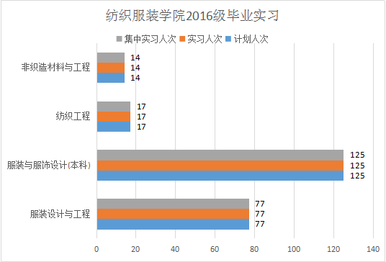

纺织服装学院2017级专业实习，计划实习149人次，已参与145人次，其中集中实习为145人次，参与率97.3%。
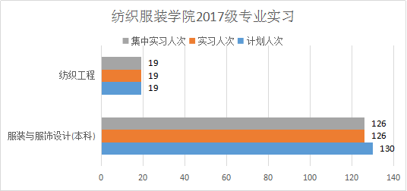
纺织服装学院2017级毕业实习，计划实习103人次，已参与103人次，其中集中实习为103人次，参与率100.0%。
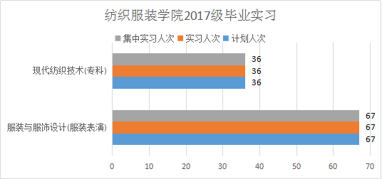

纺织服装学院2018级毕业实习，计划实习117人次，已参与117人次，其中集中实习为117人次，参与率100.0%。
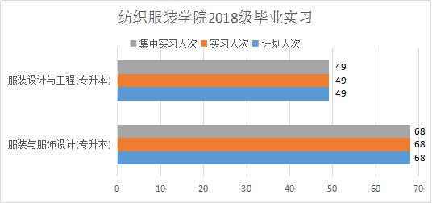

医药与护理学院2016级毕业实习，计划实习81人次，已参与81人次，其中集中实习为67人次，参与率100.0%。
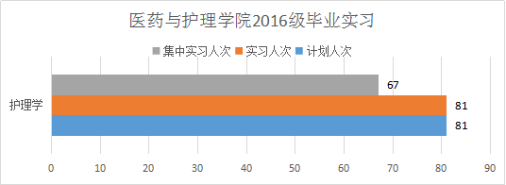

医药与护理学院2017级毕业实习，计划实习120人次，已参与118人次，其中集中实习为63人次，参与率98.3%。
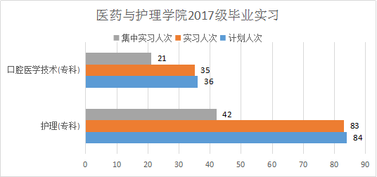

教育科学学院2016级专业实习，计划实习102人次，已参与102人次，其中集中实习为102人次，参与率100.0%。
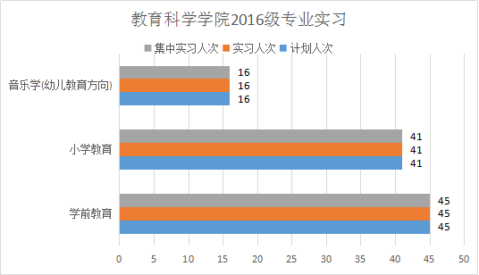

教育科学学院2017级专业实习，计划实习140人次，已参与140人次，其中集中实习为140人次，参与率100.0%。
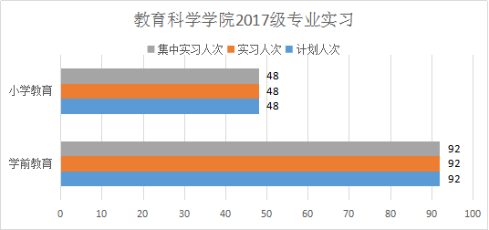

教育科学学院2018级专业实习，计划实习116人次，已参与116人次，其中集中实习为116人次，参与率100.0%。
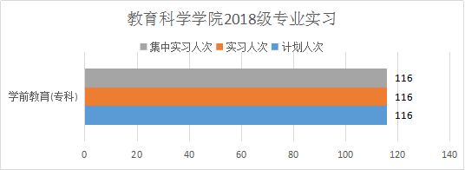

教育科学学院2019级专业实习，计划实习101人次，已参与101人次，其中集中实习为101人次，参与率100.0%。
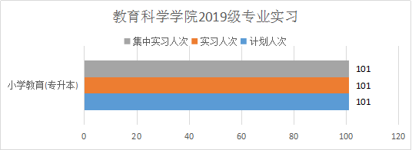

经济管理学院2016级毕业实习，计划实习59人次，已参与59人次，其中集中实习为59人次，参与率100.0%。
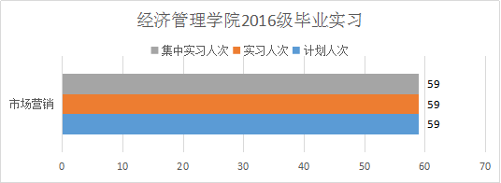

经济管理学院2017级专业实习，计划实习142人次，已参与141人次，其中集中实习为141人次，参与率99.3%。
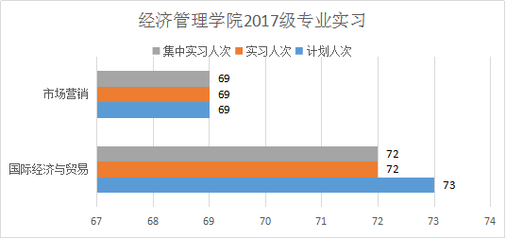
经济管理学院2017级毕业实习，计划实习169人次，已参与144人次，其中集中实习为68人次，参与率85.2%。
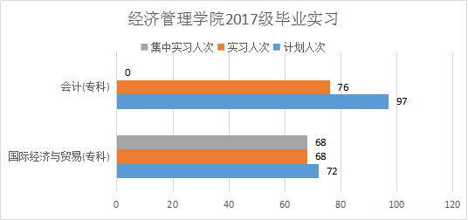

经济管理学院2018级认识实习，计划实习154人次，已参与154人次，其中集中实习为154人次，参与率100.0%。
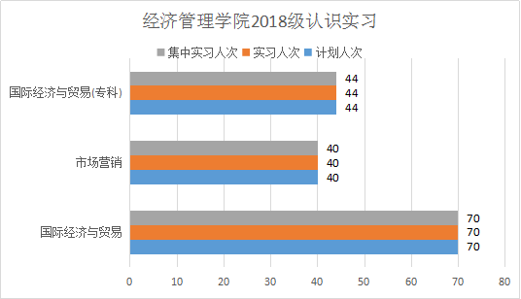
经济管理学院2018级专业实习，计划实习59人次，已参与59人次，其中集中实习为59人次，参与率100.0%。
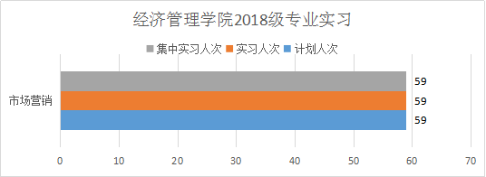
经济管理学院2018级毕业实习，计划实习200人次，已参与159人次，其中集中实习为0人次，参与率79.5%。
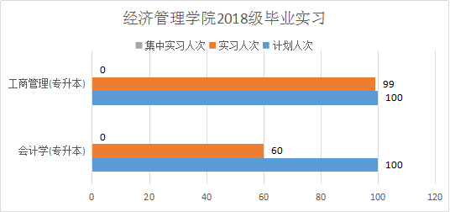

汽车工程学院2016级毕业实习，计划实习309人次，已参与308人次，其中集中实习为308人次，参与率99.7%。
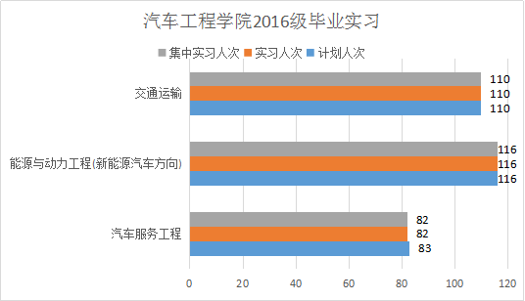

汽车工程学院2017级专业实习，计划实习90人次，已参与82人次，其中集中实习为82人次，参与率91.1%。
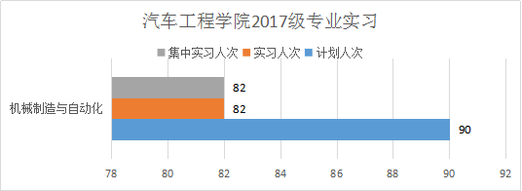
汽车工程学院2017级毕业实习，计划实习41人次，已参与39人次，其中集中实习为39人次，参与率95.1%。
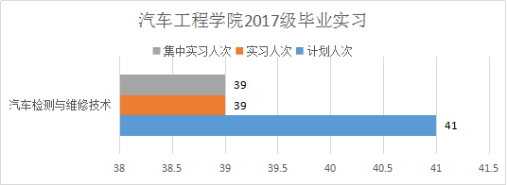

汽车工程学院2018级毕业实习，计划实习95人次，已参与95人次，其中集中实习为95人次，参与率100.0%。
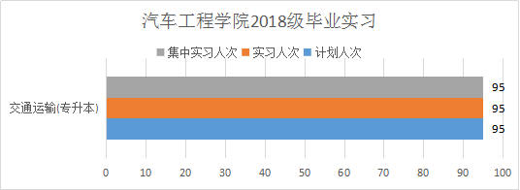

生态与园林建筑学院2017级认识实习，计划实习126人次，已参与126人次，其中集中实习为126人次，参与率100.0%。
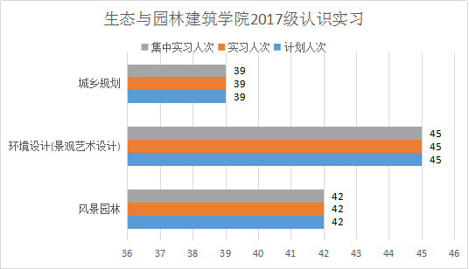
生态与园林建筑学院2017级专业实习，计划实习183人次，已参与183人次，其中集中实习为183人次，参与率100.0%。
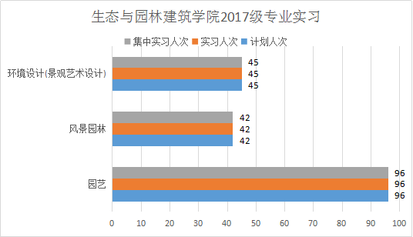

生态与园林建筑学院2018级认识实习，计划实习129人次，已参与127人次，其中集中实习为86人次，参与率98.4%。
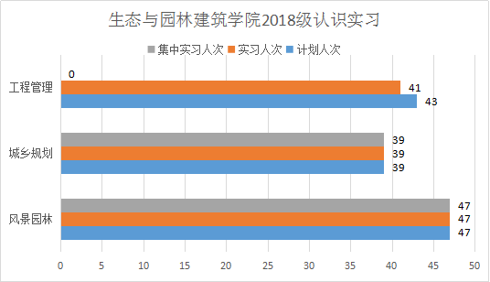
生态与园林建筑学院2018级专业实习，计划实习88人次，已参与88人次，其中集中实习为88人次，参与率100.0%。
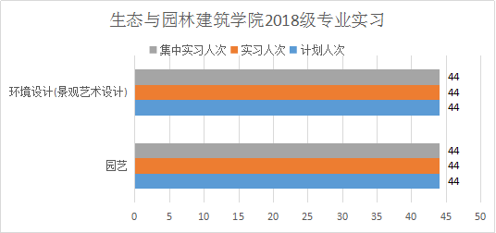

资源环境与规划学院2016级专业实习，计划实习71人次，已参与71人次，其中集中实习为0人次，参与率100.0%。
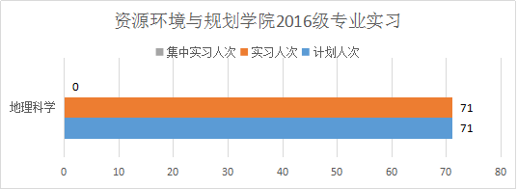
资源环境与规划学院2016级毕业实习，计划实习40人次，已参与1人次，其中集中实习为1人次，参与率2.5%。
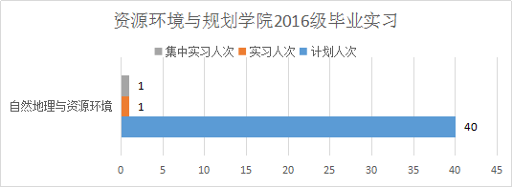

资源环境与规划学院2017级专业实习，计划实习71人次，已参与71人次，其中集中实习为0人次，参与率100.0%。
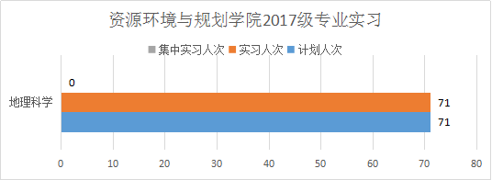
资源环境与规划学院2017级毕业实习，计划实习76人次，已参与46人次，其中集中实习为0人次，参与率60.5%。
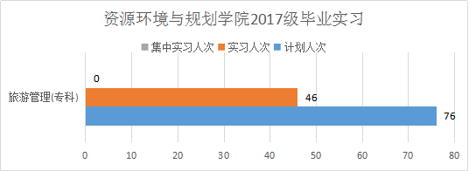

生命科学学院2016级认识实习，计划实习39人次，已参与11人次，其中集中实习为0人次，参与率28.2%。
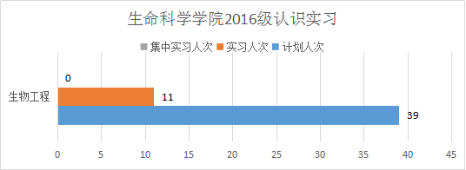
生命科学学院2016级专业实习，计划实习103人次，已参与103人次，其中集中实习为103人次，参与率100.0%。
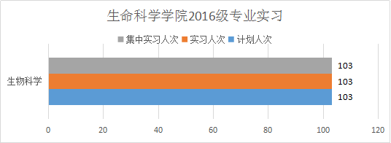
生命科学学院2016级毕业实习，计划实习108人次，已参与108人次，其中集中实习为107人次，参与率100.0%。
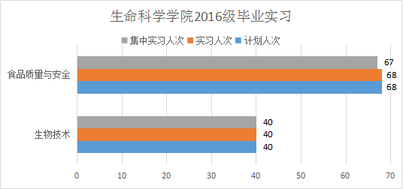

生命科学学院2017级专业实习，计划实习165人次，已参与164人次，其中集中实习为164人次，参与率99.4%。
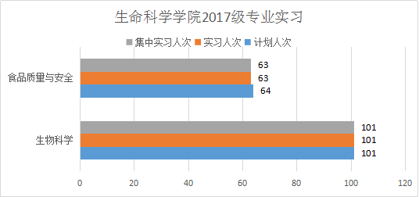

生命科学学院2018级认识实习，计划实习79人次，已参与79人次，其中集中实习为29人次，参与率100.0%。
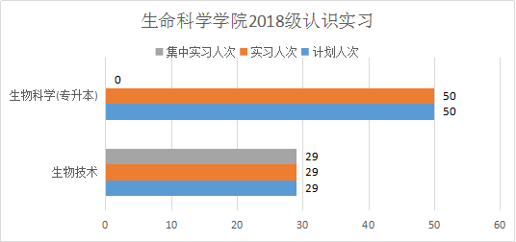
生命科学学院2018级专业实习，计划实习48人次，已参与48人次，其中集中实习为48人次，参与率100.0%。
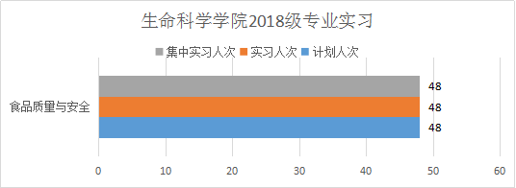

生命科学学院2019级认识实习，计划实习41人次，已参与40人次，其中集中实习为40人次，参与率97.6%。
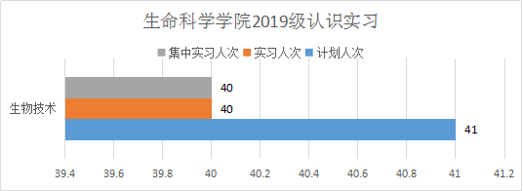

信息管理学院2015级认识实习，计划实习63人次，已参与63人次，其中集中实习为63人次，参与率100.0%。
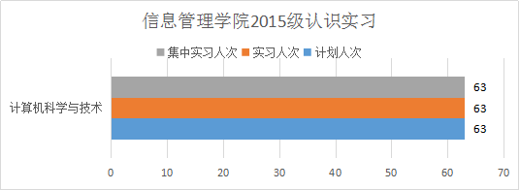

信息管理学院2016级毕业实习，计划实习446人次，已参与156人次，其中集中实习为84人次，参与率35.0%。
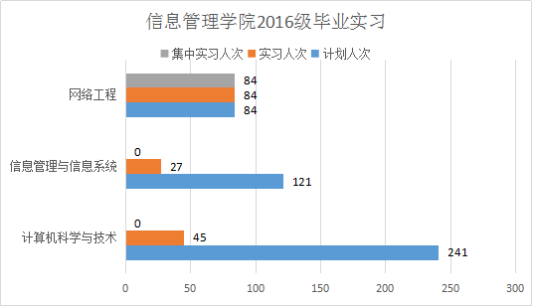

物理与电子信息学院2016级认识实习，计划实习316人次，已参与256人次，其中集中实习为0人次，参与率81.0%。
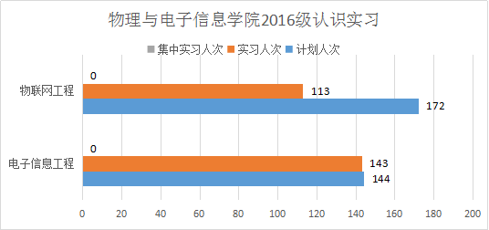
物理与电子信息学院2016级专业实习，计划实习369人次，已参与253人次，其中集中实习为51人次，参与率68.6%。
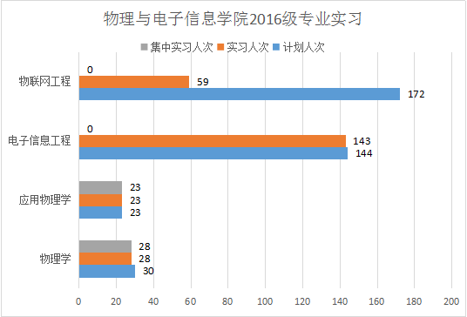

物理与电子信息学院2017级认识实习，计划实习39人次，已参与39人次，其中集中实习为39人次，参与率100.0%。
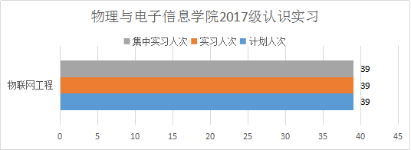
物理与电子信息学院2017级专业实习，计划实习122人次，已参与122人次，其中集中实习为122人次，参与率100.0%。
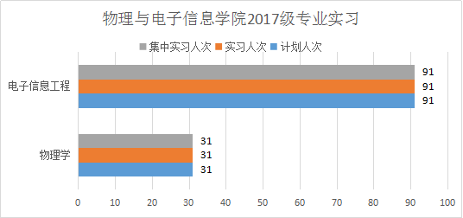

物理与电子信息学院2018级认识实习，计划实习115人次，已参与115人次，其中集中实习为115人次，参与率100.0%。
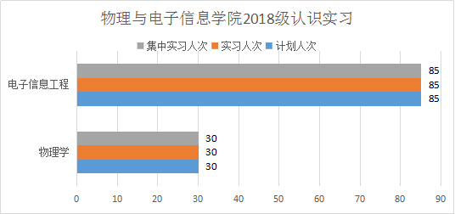
物理与电子信息学院2018级专业实习，计划实习104人次，已参与104人次，其中集中实习为104人次，参与率100.0%。
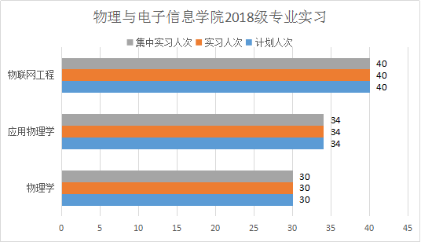

物理与电子信息学院2019级认识实习，计划实习39人次，已参与39人次，其中集中实习为39人次，参与率100.0%。
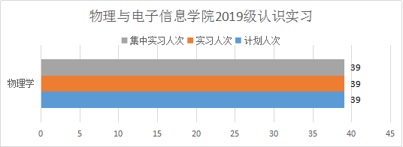

数学科学学院2016级专业实习，计划实习72人次，已参与72人次，其中集中实习为72人次，参与率100.0%。
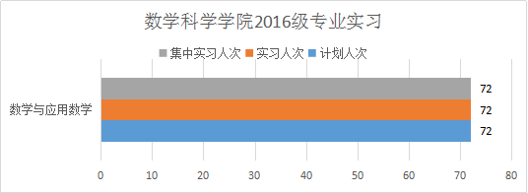
数学科学学院2016级毕业实习，计划实习135人次，已参与124人次，其中集中实习为0人次，参与率91.9%。
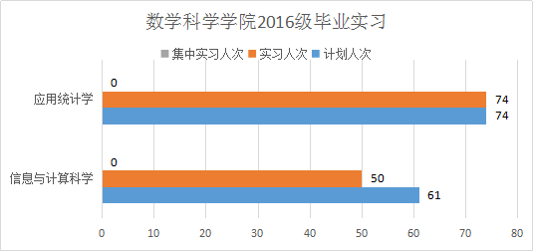

数学科学学院2017级专业实习，计划实习54人次，已参与54人次，其中集中实习为54人次，参与率100.0%。
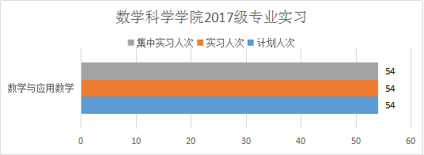

外国语学院2016级毕业实习，计划实习233人次，已参与229人次，其中集中实习为223人次，参与率98.3%。
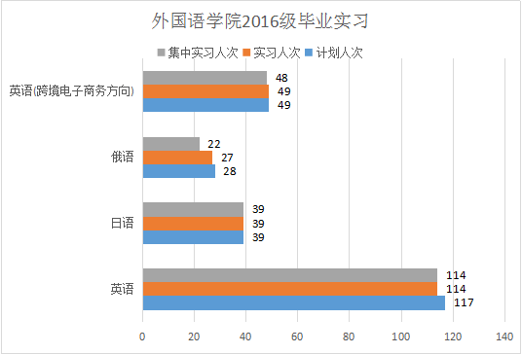

外国语学院2017级专业实习，计划实习96人次，已参与96人次，其中集中实习为96人次，参与率100.0%。
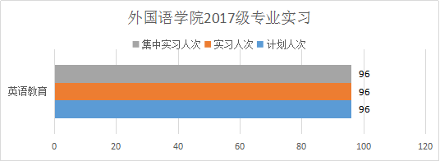

历史与社会管理学院2016级专业实习，计划实习34人次，已参与34人次，其中集中实习为0人次，参与率100.0%。
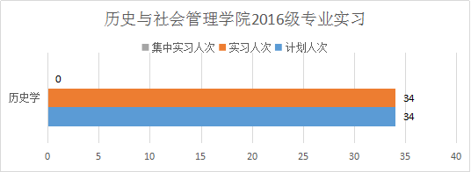
历史与社会管理学院2016级毕业实习，计划实习49人次，已参与48人次，其中集中实习为0人次，参与率98.0%。
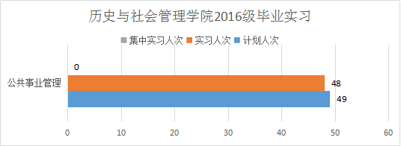

历史与社会管理学院2017级专业实习，计划实习36人次，已参与36人次，其中集中实习为0人次，参与率100.0%。
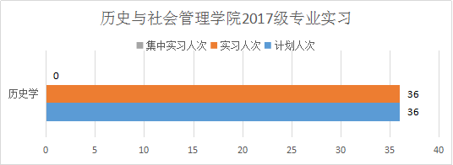
历史与社会管理学院2017级毕业实习，计划实习57人次，已参与57人次，其中集中实习为0人次，参与率100.0%。
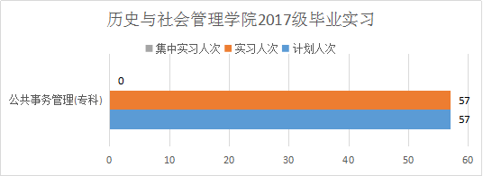

文学与新闻传播学院2016级专业实习，计划实习164人次，已参与163人次，其中集中实习为104人次，参与率99.4%。
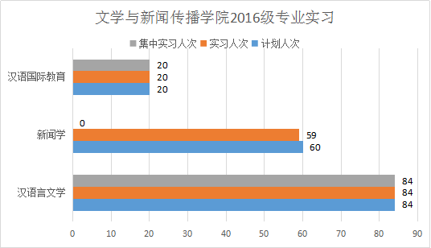

文学与新闻传播学院2017级专业实习，计划实习22人次，已参与22人次，其中集中实习为22人次，参与率100.0%。
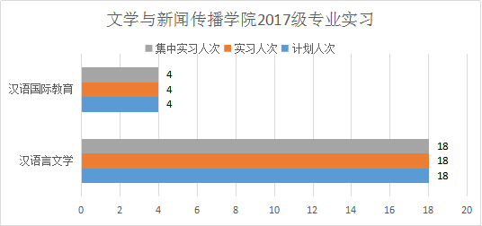

文学与新闻传播学院2018级专业实习，计划实习30人次，已参与30人次，其中集中实习为30人次，参与率100.0%。
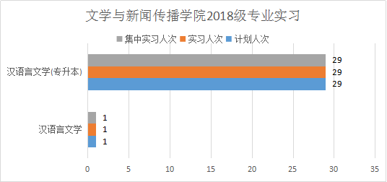

文学与新闻传播学院2019级专业实习，计划实习7人次，已参与7人次，其中集中实习为7人次，参与率100.0%。
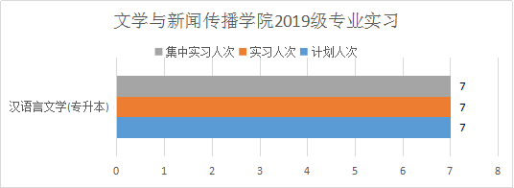

体育学院2016级专业实习，计划实习145人次，已参与88人次，其中集中实习为88人次，参与率60.7%。
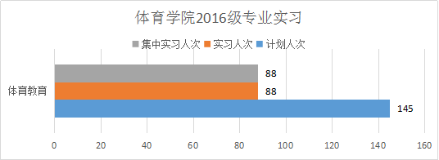
体育学院2016级毕业实习，计划实习32人次，已参与32人次，其中集中实习为32人次，参与率100.0%。
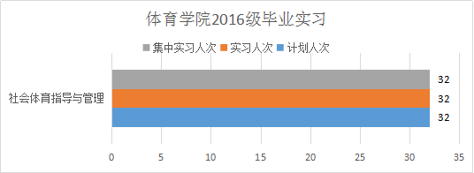

体育学院2017级专业实习，计划实习148人次，已参与142人次，其中集中实习为142人次，参与率95.9%。
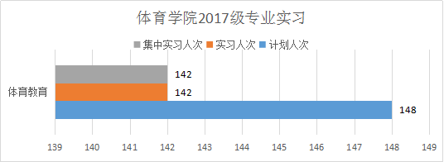

马克思主义学院2016级专业实习，计划实习40人次，已参与40人次，其中集中实习为40人次，参与率100.0%。
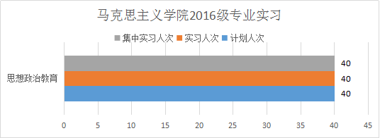

马克思主义学院2017级专业实习，计划实习42人次，已参与42人次，其中集中实习为42人次，参与率100.0%。
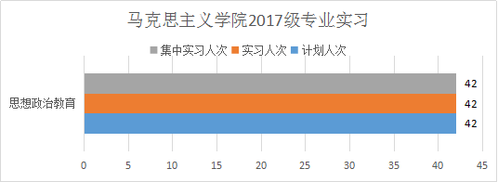

政法学院2016级毕业实习，计划实习169人次，已参与169人次，其中集中实习为169人次，参与率100.0%。
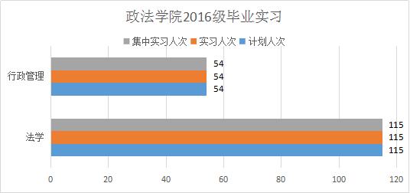

政法学院2017级专业实习，计划实习57人次，已参与57人次，其中集中实习为57人次，参与率100.0%。
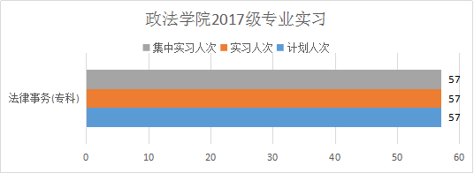
政法学院2017级毕业实习，计划实习57人次，已参与57人次，其中集中实习为57人次，参与率100.0%。
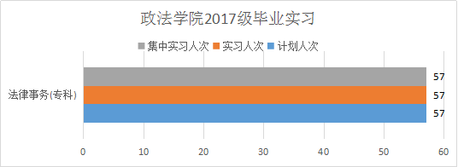

政法学院2018级专业实习，计划实习0人次，已参与1人次，其中集中实习为1人次，参与率0.0%。
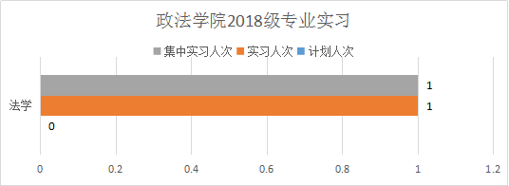
政法学院2018级毕业实习，计划实习100人次，已参与99人次，其中集中实习为99人次，参与率99.0%。
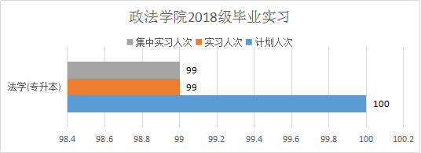

音乐学院2016级专业实习，计划实习86人次，已参与86人次，其中集中实习为86人次，参与率100.0%。
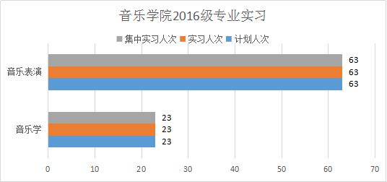

音乐学院2017级专业实习，计划实习183人次，已参与183人次，其中集中实习为183人次，参与率100.0%。
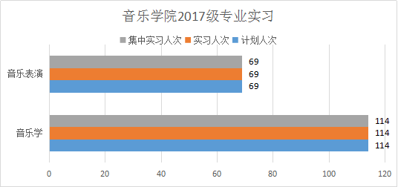

音乐学院2018级专业实习，计划实习60人次，已参与60人次，其中集中实习为60人次，参与率100.0%。
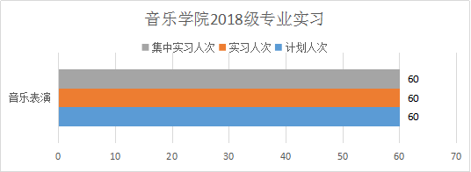

音乐学院2019级专业实习，计划实习80人次，已参与80人次，其中集中实习为80人次，参与率100.0%。
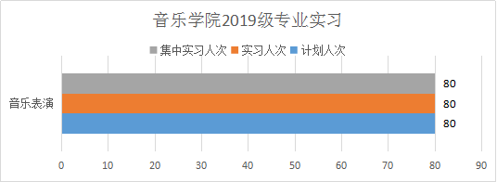

美术学院2016级专业实习，计划实习42人次，已参与9人次，其中集中实习为0人次，参与率21.4%。
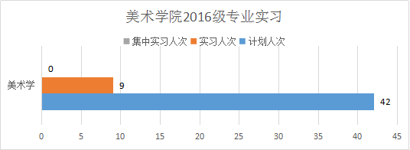
美术学院2016级毕业实习，计划实习162人次，已参与82人次，其中集中实习为81人次，参与率50.6%。
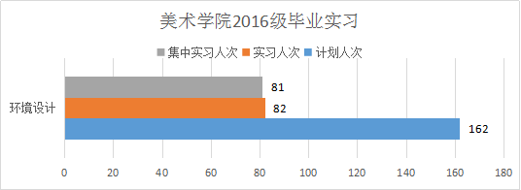

3、日/周/月志提交情况
截止4月30日以下学院日/周/月志提交情况：
纺织服装学院2016级，纺织工程，非织造材料与工程，服装设计与工程，服装与服饰设计(本科)4个专业要求学生提交周志，人均提交篇数为3.8篇，其中服装设计与工程人均提交篇数已达4.8篇。

纺织服装学院2017级，服装与服饰设计(本科)，服装与服饰设计(服装表演)，纺织工程，现代纺织技术(专科)4个专业要求学生提交周志，人均提交篇数为2.6篇，其中现代纺织技术(专科)人均提交篇数已达4.8篇。

纺织服装学院2018级，服装与服饰设计(专升本)，服装设计与工程(专升本)2个专业要求学生提交周志，人均提交篇数为4.5篇，其中服装设计与工程(专升本)人均提交篇数已达4.9篇。
学院 | 专业 | 年级 | 实习参与人数 | 日/周/月/志提交总数 |  | 人均篇数
纺织服装学院 | 服装与服饰设计(专升本) | 2018 | 68 | 周志 | 286 | 4.2
纺织服装学院 | 服装设计与工程 | 2016 | 77 | 周志 | 368 | 4.8
纺织服装学院 | 服装与服饰设计(本科) | 2016 | 125 | 周志 | 502 | 4.0
纺织服装学院 | 服装与服饰设计(本科) | 2017 | 126 | 周志 | 247 | 2.0
纺织服装学院 | 纺织工程 | 2016 | 17 | 周志 | 11 | 0.6
纺织服装学院 | 纺织工程 | 2017 | 19 | 周志 | 38 | 2.0
纺织服装学院 | 非织造材料与工程 | 2016 | 14 | 周志 | 1 | 0.1
纺织服装学院 | 服装设计与工程(专升本) | 2018 | 49 | 周志 | 242 | 4.9
纺织服装学院 | 服装与服饰设计(服装表演) | 2017 | 67 | 周志 | 193 | 2.9
纺织服装学院 | 现代纺织技术(专科) | 2017 | 36 | 周志 | 174 | 4.8
纺织服装学院 | 合计 |  | 598 |  | 2062 | 3.4

医药与护理学院2016级，护理学1个专业要求学生提交月志，人均提交篇数为4.9篇，其中护理学人均提交篇数已达4.9篇。

医药与护理学院2017级，口腔医学技术(专科)，护理(专科)2个专业要求学生提交月志，人均提交篇数为4.7篇，其中口腔医学技术(专科)人均提交篇数已达7.1篇。
学院 | 专业 | 年级 | 实习参与人数 | 日/周/月/志提交总数 |  | 人均篇数
医药与护理学院 | 护理学 | 2016 | 81 | 月志 | 394 | 4.9
医药与护理学院 | 护理(专科) | 2017 | 83 | 月志 | 302 | 3.6
医药与护理学院 | 口腔医学技术(专科) | 2017 | 35 | 月志 | 247 | 7.1
医药与护理学院 | 合计 |  | 199 |  | 943 | 4.7

教育科学学院2016级，小学教育，学前教育，音乐学(幼儿教育方向)3个专业要求学生提交月志，人均提交篇数为2.0篇，其中小学教育人均提交篇数已达2.0篇。

教育科学学院2017级，小学教育，学前教育2个专业要求学生提交月志，人均提交篇数为2.0篇，其中小学教育人均提交篇数已达2.0篇。

教育科学学院2018级，学前教育(专科)1个专业要求学生提交月志，人均提交篇数为2.0篇，其中学前教育(专科)人均提交篇数已达2.0篇。

教育科学学院2019级，小学教育(专升本)1个专业要求学生提交月志，人均提交篇数为2.0篇，其中小学教育(专升本)人均提交篇数已达2.0篇。
学院 | 专业 | 年级 | 实习参与人数 | 日/周/月/志提交总数 |  | 人均篇数
教育科学学院 | 学前教育 | 2016 | 45 | 月志 | 90 | 2.0
教育科学学院 | 学前教育 | 2017 | 92 | 月志 | 184 | 2.0
教育科学学院 | 小学教育 | 2016 | 41 | 月志 | 82 | 2.0
教育科学学院 | 小学教育 | 2017 | 48 | 月志 | 97 | 2.0
教育科学学院 | 小学教育(专升本) | 2019 | 101 | 月志 | 202 | 2.0
教育科学学院 | 学前教育(专科) | 2018 | 116 | 月志 | 230 | 2.0
教育科学学院 | 音乐学(幼儿教育方向) | 2016 | 16 | 月志 | 32 | 2.0
教育科学学院 | 合计 |  | 459 |  | 917 | 2.0

经济管理学院2016级，市场营销1个专业要求学生提交周志，人均提交篇数为11.8篇，其中市场营销人均提交篇数已达11.8篇。

经济管理学院2017级，国际经济与贸易(专科)，会计(专科)，市场营销，国际经济与贸易4个专业要求学生提交周志，人均提交篇数为1.3篇，其中国际经济与贸易人均提交篇数已达3.3篇。

经济管理学院2018级，会计学(专升本)，国际经济与贸易，市场营销，国际经济与贸易(专科)，工商管理(专升本)5个专业要求学生提交周志，人均提交篇数为1.5篇，其中会计学(专升本)人均提交篇数已达5.4篇。
学院 | 专业 | 年级 | 实习参与人数 | 日/周/月/志提交总数 |  | 人均篇数
经济管理学院 | 国际经济与贸易 | 2017 | 72 | 周志 | 239 | 3.3
经济管理学院 | 国际经济与贸易 | 2018 | 70 | 周志 | 72 | 1.0
经济管理学院 | 市场营销 | 2016 | 59 | 周志 | 698 | 11.8
经济管理学院 | 市场营销 | 2017 | 69 | 周志 | 0 | 0.0
经济管理学院 | 市场营销 | 2018 | 99 | 周志 | 3 | 0.0
经济管理学院 | 会计学(专升本) | 2018 | 60 | 周志 | 321 | 5.4
经济管理学院 | 工商管理(专升本) | 2018 | 99 | 周志 | 75 | 0.8
经济管理学院 | 国际经济与贸易(专科) | 2017 | 68 | 周志 | 45 | 0.7
经济管理学院 | 国际经济与贸易(专科) | 2018 | 44 | 周志 | 102 | 2.3
经济管理学院 | 会计(专科) | 2017 | 76 | 周志 | 92 | 1.2
经济管理学院 | 合计 |  | 716 |  | 1647 | 2.3

汽车工程学院2016级，交通运输，能源与动力工程(新能源汽车方向)，汽车服务工程3个专业要求学生提交周志，人均提交篇数为8.1篇，其中汽车服务工程人均提交篇数已达8.3篇。

汽车工程学院2017级，汽车检测与维修技术，机械制造与自动化2个专业要求学生提交周志，人均提交篇数为6.8篇，其中汽车检测与维修技术人均提交篇数已达7.7篇。

汽车工程学院2018级，交通运输(专升本)1个专业要求学生提交周志，人均提交篇数为7.1篇，其中交通运输(专升本)人均提交篇数已达7.1篇。
学院 | 专业 | 年级 | 实习参与人数 | 日/周/月/志提交总数 |  | 人均篇数
汽车工程学院 | 汽车服务工程 | 2016 | 82 | 周志 | 683 | 8.3
汽车工程学院 | 能源与动力工程(新能源汽车方向) | 2016 | 116 | 周志 | 936 | 8.1
汽车工程学院 | 交通运输 | 2016 | 110 | 周志 | 891 | 8.1
汽车工程学院 | 交通运输(专升本) | 2018 | 95 | 周志 | 678 | 7.1
汽车工程学院 | 汽车检测与维修技术 | 2017 | 39 | 周志 | 299 | 7.7
汽车工程学院 | 机械制造与自动化 | 2017 | 82 | 周志 | 526 | 6.4
汽车工程学院 | 合计 |  | 524 |  | 4013 | 7.7

生态与园林建筑学院2017级，环境设计(景观艺术设计)，园艺，风景园林3个专业要求学生提交周志，人均提交篇数为0.0篇，其中环境设计(景观艺术设计)人均提交篇数已达0.0篇。

生态与园林建筑学院2018级，风景园林，园艺，工程管理3个专业要求学生提交周志，人均提交篇数为1.2篇，其中风景园林人均提交篇数已达1.8篇。
学院 | 专业 | 年级 | 实习参与人数 | 日/周/月/志提交总数 |  | 人均篇数
生态与园林建筑学院 | 园艺 | 2017 | 48 | 周志 | 0 | 0.0
生态与园林建筑学院 | 园艺 | 2018 | 44 | 周志 | 43 | 1.0
生态与园林建筑学院 | 风景园林 | 2017 | 42 | 周志 | 0 | 0.0
生态与园林建筑学院 | 风景园林 | 2018 | 47 | 周志 | 85 | 1.8
生态与园林建筑学院 | 环境设计(景观艺术设计) | 2017 | 45 | 周志 | 0 | 0.0
生态与园林建筑学院 | 工程管理 | 2018 | 41 | 周志 | 32 | 0.8
生态与园林建筑学院 | 合计 |  | 267 |  | 160 | 0.6

资源环境与规划学院2016级，自然地理与资源环境1个专业要求学生提交月志，人均提交篇数为0.0篇，其中自然地理与资源环境人均提交篇数已达0.0篇。

资源环境与规划学院2017级，旅游管理(专科)1个专业要求学生提交周志，人均提交篇数为0.0篇，其中旅游管理(专科)人均提交篇数已达0.0篇。
学院 | 专业 | 年级 | 实习参与人数 | 日/周/月/志提交总数 |  | 人均篇数
资源环境与规划学院 | 自然地理与资源环境 | 2016 | 1 | 月志 | 0 | 0.0
资源环境与规划学院 | 旅游管理(专科) | 2017 | 46 | 周志 | 1 | 0.0
资源环境与规划学院 | 合计 |  | 47 |  | 1 | 0.0

生命科学学院2016级，生物工程，生物技术，生物科学3个专业要求学生提交月志，人均提交篇数为1.4篇，其中生物科学人均提交篇数已达2.0篇。

生命科学学院2017级，食品质量与安全1个专业要求学生提交周志，人均提交篇数为2.0篇，其中食品质量与安全人均提交篇数已达2.0篇。生物科学1个专业要求学生提交月志，人均提交篇数为3.4篇，其中生物科学人均提交篇数已达3.4篇。

生命科学学院2018级，食品质量与安全，生物技术2个专业要求学生提交周志，人均提交篇数为1.3篇，其中食品质量与安全人均提交篇数已达2.1篇。

生命科学学院2019级，生物技术1个专业要求学生提交周志，人均提交篇数为0.0篇，其中生物技术人均提交篇数已达0.0篇。
学院 | 专业 | 年级 | 实习参与人数 | 日/周/月/志提交总数 |  | 人均篇数
生命科学学院 | 生物科学 | 2016 | 103 | 月志 | 207 | 2.0
生命科学学院 | 生物科学 | 2017 | 101 | 月志 | 340 | 3.4
生命科学学院 | 生物技术 | 2016 | 40 | 月志 | 0 | 0.0
生命科学学院 | 生物技术 | 2018 | 29 | 周志 | 0 | 0.0
生命科学学院 | 生物技术 | 2019 | 40 | 周志 | 0 | 0.0
生命科学学院 | 食品质量与安全 | 2017 | 63 | 周志 | 123 | 2.0
生命科学学院 | 食品质量与安全 | 2018 | 48 | 周志 | 100 | 2.1
生命科学学院 | 生物工程 | 2016 | 11 | 月志 | 5 | 0.5
生命科学学院 | 合计 |  | 435 |  | 775 | 1.8

信息管理学院2015级，计算机科学与技术1个专业要求学生提交周志，人均提交篇数为2.2篇，其中计算机科学与技术人均提交篇数已达2.2篇。

信息管理学院2016级，计算机科学与技术，网络工程，信息管理与信息系统3个专业要求学生提交月志，人均提交篇数为0.4篇，其中计算机科学与技术人均提交篇数已达0.8篇。
学院 | 专业 | 年级 | 实习参与人数 | 日/周/月/志提交总数 |  | 人均篇数
信息管理学院 | 计算机科学与技术 | 2015 | 63 | 周志 | 137 | 2.2
信息管理学院 | 计算机科学与技术 | 2016 | 45 | 月志 | 37 | 0.8
信息管理学院 | 信息管理与信息系统 | 2016 | 27 | 月志 | 1 | 0.0
信息管理学院 | 网络工程 | 2016 | 84 | 月志 | 26 | 0.3
信息管理学院 | 合计 |  | 219 |  | 201 | 0.9

物理与电子信息学院2016级，物联网工程，物理学2个专业要求学生提交月志，人均提交篇数为0.5篇，其中物理学人均提交篇数已达1.3篇。

物理与电子信息学院2017级，物联网工程，电子信息工程2个专业要求学生提交周志，人均提交篇数为1.2篇，其中物联网工程人均提交篇数已达1.2篇。物理学1个专业要求学生提交月志，人均提交篇数为1.4篇，其中物理学人均提交篇数已达1.4篇。

物理与电子信息学院2018级，应用物理学，物联网工程，电子信息工程，物理学4个专业要求学生提交周志，人均提交篇数为0.9篇，其中应用物理学人均提交篇数已达1.5篇。
学院 | 专业 | 年级 | 实习参与人数 | 日/周/月/志提交总数 |  | 人均篇数
物理与电子信息学院 | 物理学 | 2016 | 28 | 月志 | 36 | 1.3
物理与电子信息学院 | 物理学 | 2017 | 31 | 月志 | 44 | 1.4
物理与电子信息学院 | 物理学 | 2018 | 30 | 周志 | 0 | 0.0
物理与电子信息学院 | 应用物理学 | 2018 | 34 | 周志 | 50 | 1.5
物理与电子信息学院 | 电子信息工程 | 2017 | 91 | 周志 | 110 | 1.2
物理与电子信息学院 | 电子信息工程 | 2018 | 85 | 周志 | 83 | 1.0
物理与电子信息学院 | 物联网工程 | 2016 | 59 | 月志 | 10 | 0.2
物理与电子信息学院 | 物联网工程 | 2017 | 39 | 周志 | 48 | 1.2
物理与电子信息学院 | 物联网工程 | 2018 | 40 | 周志 | 39 | 1.0
物理与电子信息学院 | 合计 |  | 437 |  | 420 | 1.0

数学科学学院2016级，数学与应用数学1个专业要求学生提交月志，人均提交篇数为2.1篇，其中数学与应用数学人均提交篇数已达2.1篇。

数学科学学院2017级，数学与应用数学1个专业要求学生提交月志，人均提交篇数为2.0篇，其中数学与应用数学人均提交篇数已达2.0篇。
学院 | 专业 | 年级 | 实习参与人数 | 日/周/月/志提交总数 |  | 人均篇数
数学科学学院 | 数学与应用数学 | 2016 | 72 | 月志 | 152 | 2.1
数学科学学院 | 数学与应用数学 | 2017 | 54 | 月志 | 108 | 2.0
数学科学学院 | 合计 |  | 126 |  | 260 | 2.1

外国语学院2017级，英语教育1个专业要求学生提交周志，人均提交篇数为4.2篇，其中英语教育人均提交篇数已达4.2篇。英语教育1个专业要求学生提交月志，人均提交篇数为0.3篇，其中英语教育人均提交篇数已达0.3篇。
学院 | 专业 | 年级 | 实习参与人数 | 日/周/月/志提交总数 |  | 人均篇数
外国语学院 | 英语教育 | 2017 | 96 | 周志 | 404 | 4.2
 |  |  |  | 月志 | 24 | 0.3
外国语学院 | 合计 |  | 96 |  | 428 | 4.5

历史与社会管理学院2016级，公共事业管理1个专业要求学生提交周志，人均提交篇数为8.5篇，其中公共事业管理人均提交篇数已达8.5篇。历史学1个专业要求学生提交月志，人均提交篇数为1.9篇，其中历史学人均提交篇数已达1.9篇。

历史与社会管理学院2017级，公共事务管理(专科)1个专业要求学生提交周志，人均提交篇数为8.2篇，其中公共事务管理(专科)人均提交篇数已达8.2篇。历史学1个专业要求学生提交月志，人均提交篇数为1.9篇，其中历史学人均提交篇数已达1.9篇。
学院 | 专业 | 年级 | 实习参与人数 | 日/周/月/志提交总数 |  | 人均篇数
历史与社会管理学院 | 历史学 | 2016 | 34 | 月志 | 65 | 1.9
历史与社会管理学院 | 历史学 | 2017 | 36 | 月志 | 68 | 1.9
历史与社会管理学院 | 公共事业管理 | 2016 | 48 | 周志 | 409 | 8.5
历史与社会管理学院 | 公共事务管理(专科) | 2017 | 57 | 周志 | 467 | 8.2
历史与社会管理学院 | 合计 |  | 175 |  | 1009 | 5.8

文学与新闻传播学院2016级，新闻学1个专业要求学生提交周志，人均提交篇数为12.5篇，其中新闻学人均提交篇数已达12.5篇。汉语国际教育，汉语言文学2个专业要求学生提交月志，人均提交篇数为0.3篇，其中汉语言文学人均提交篇数已达0.4篇。

文学与新闻传播学院2017级，汉语国际教育，汉语言文学2个专业要求学生提交月志，人均提交篇数为0.8篇，其中汉语国际教育人均提交篇数已达1.5篇。

文学与新闻传播学院2018级，汉语言文学，汉语言文学(专升本)2个专业要求学生提交月志，人均提交篇数为1.0篇，其中汉语言文学人均提交篇数已达1.0篇。

文学与新闻传播学院2019级，汉语言文学(专升本)1个专业要求学生提交月志，人均提交篇数为1.4篇，其中汉语言文学(专升本)人均提交篇数已达1.4篇。
学院 | 专业 | 年级 | 实习参与人数 | 日/周/月/志提交总数 |  | 人均篇数
文学与新闻传播学院 | 汉语言文学 | 2016 | 84 | 月志 | 30 | 0.4
文学与新闻传播学院 | 汉语言文学 | 2017 | 18 | 月志 | 11 | 0.6
文学与新闻传播学院 | 汉语言文学 | 2018 | 1 | 月志 | 1 | 1.0
文学与新闻传播学院 | 新闻学 | 2016 | 59 | 周志 | 738 | 12.5
文学与新闻传播学院 | 汉语国际教育 | 2016 | 20 | 月志 | 1 | 0.1
文学与新闻传播学院 | 汉语国际教育 | 2017 | 4 | 月志 | 6 | 1.5
文学与新闻传播学院 | 汉语言文学(专升本) | 2018 | 29 | 月志 | 28 | 1.0
文学与新闻传播学院 | 汉语言文学(专升本) | 2019 | 7 | 月志 | 10 | 1.4
文学与新闻传播学院 | 合计 |  | 222 |  | 825 | 3.7

体育学院2016级，社会体育指导与管理，体育教育2个专业要求学生提交周志，人均提交篇数为5.9篇，其中社会体育指导与管理人均提交篇数已达5.9篇。

体育学院2017级，体育教育1个专业要求学生提交周志，人均提交篇数为5.7篇，其中体育教育人均提交篇数已达5.7篇。
学院 | 专业 | 年级 | 实习参与人数 | 日/周/月/志提交总数 |  | 人均篇数
体育学院 | 体育教育 | 2016 | 88 | 周志 | 519 | 5.9
体育学院 | 体育教育 | 2017 | 142 | 周志 | 811 | 5.7
体育学院 | 社会体育指导与管理 | 2016 | 32 | 周志 | 188 | 5.9
体育学院 | 合计 |  | 262 |  | 1518 | 5.8

马克思主义学院2016级，思想政治教育1个专业要求学生提交周志，人均提交篇数为1.4篇，其中思想政治教育人均提交篇数已达1.4篇。思想政治教育1个专业要求学生提交月志，人均提交篇数为0.0篇，其中思想政治教育人均提交篇数已达0.0篇。

马克思主义学院2017级，思想政治教育1个专业要求学生提交周志，人均提交篇数为2.9篇，其中思想政治教育人均提交篇数已达2.9篇。思想政治教育1个专业要求学生提交月志，人均提交篇数为0.0篇，其中思想政治教育人均提交篇数已达0.0篇。
学院 | 专业 | 年级 | 实习参与人数 | 日/周/月/志提交总数 |  | 人均篇数
马克思主义学院 | 思想政治教育 | 2016 | 40 | 周志 | 57 | 1.4
 |  |  |  | 月志 | 1 | 0.0
马克思主义学院 | 思想政治教育 | 2017 | 42 | 周志 | 123 | 2.9
 |  |  |  | 月志 | 1 | 0.0
马克思主义学院 | 合计 |  | 82 |  | 182 | 2.2

政法学院2016级，行政管理，法学2个专业要求学生提交月志，人均提交篇数为0.4篇，其中法学人均提交篇数已达0.5篇。

政法学院2017级，法律事务(专科)1个专业要求学生提交周志，人均提交篇数为0.0篇，其中法律事务(专科)人均提交篇数已达0.0篇。法律事务(专科)1个专业要求学生提交月志，人均提交篇数为0.9篇，其中法律事务(专科)人均提交篇数已达0.9篇。

政法学院2018级，法学1个专业要求学生提交周志，人均提交篇数为0.0篇，其中法学人均提交篇数已达0.0篇。法学(专升本)1个专业要求学生提交月志，人均提交篇数为0.5篇，其中法学(专升本)人均提交篇数已达0.5篇。
学院 | 专业 | 年级 | 实习参与人数 | 日/周/月/志提交总数 |  | 人均篇数
政法学院 | 法学 | 2016 | 115 | 月志 | 61 | 0.5
政法学院 | 法学 | 2018 | 1 | 周志 | 0 | 0.0
政法学院 | 行政管理 | 2016 | 54 | 月志 | 14 | 0.3
政法学院 | 法学(专升本) | 2018 | 99 | 月志 | 50 | 0.5
政法学院 | 法律事务(专科) | 2017 | 57 | 周志 | 0 | 0.0
 |  |  |  | 月志 | 49 | 0.9
政法学院 | 合计 |  | 326 |  | 174 | 0.5

音乐学院2016级，音乐表演1个专业要求学生提交周志，人均提交篇数为0.0篇，其中音乐表演人均提交篇数已达0.0篇。音乐学1个专业要求学生提交月志，人均提交篇数为1.8篇，其中音乐学人均提交篇数已达1.8篇。

音乐学院2017级，音乐表演1个专业要求学生提交周志，人均提交篇数为0.0篇，其中音乐表演人均提交篇数已达0.0篇。音乐学1个专业要求学生提交月志，人均提交篇数为2.1篇，其中音乐学人均提交篇数已达2.1篇。

音乐学院2018级，音乐表演1个专业要求学生提交周志，人均提交篇数为0.0篇，其中音乐表演人均提交篇数已达0.0篇。

音乐学院2019级，音乐表演1个专业要求学生提交周志，人均提交篇数为0.0篇，其中音乐表演人均提交篇数已达0.0篇。
学院 | 专业 | 年级 | 实习参与人数 | 日/周/月/志提交总数 |  | 人均篇数
音乐学院 | 音乐学 | 2016 | 23 | 月志 | 41 | 1.8
音乐学院 | 音乐学 | 2017 | 114 | 月志 | 241 | 2.1
音乐学院 | 音乐表演 | 2016 | 63 | 周志 | 0 | 0.0
音乐学院 | 音乐表演 | 2017 | 69 | 周志 | 0 | 0.0
音乐学院 | 音乐表演 | 2018 | 60 | 周志 | 0 | 0.0
音乐学院 | 音乐表演 | 2019 | 80 | 周志 | 0 | 0.0
音乐学院 | 合计 |  | 409 |  | 282 | 0.7

美术学院2016级，环境设计1个专业要求学生提交周志，人均提交篇数为0.0篇，其中环境设计人均提交篇数已达0.0篇。环境设计1个专业要求学生提交月志，人均提交篇数为2.7篇，其中环境设计人均提交篇数已达2.7篇。
学院 | 专业 | 年级 | 实习参与人数 | 日/周/月/志提交总数 |  | 人均篇数
美术学院 | 环境设计 | 2016 | 1 | 周志 | 0 | 0.0
 |  |  |  | 月志 | 217 | 2.7
美术学院 | 合计 |  | 1 |  | 217 | 217.0

学院 | 实习参与人数 | 日/周/月/志提交总数 |  | 人均篇数
纺织服装学院 | 598 | 周志 | 2062 | 3.4
医药与护理学院 | 199 | 月志 | 943 | 4.7
教育科学学院 | 459 | 月志 | 917 | 2.0
经济管理学院 | 716 | 周志 | 1647 | 2.3
汽车工程学院 | 524 | 周志 | 4013 | 7.7
生态与园林建筑学院 | 267 | 周志 | 160 | 0.6
资源环境与规划学院 | 46 | 周志 | 1 | 0.0
资源环境与规划学院 | 46 | 月志 | 0 | 0.0
生命科学学院 | 180 | 周志 | 223 | 1.2
生命科学学院 | 180 | 月志 | 552 | 2.2
信息管理学院 | 63 | 周志 | 137 | 2.2
信息管理学院 | 63 | 月志 | 64 | 0.4
物理与电子信息学院 | 319 | 周志 | 330 | 1.0
物理与电子信息学院 | 319 | 月志 | 90 | 0.8
数学科学学院 | 126 | 月志 | 260 | 2.1
外国语学院 | 96 | 周志 | 404 | 4.2
外国语学院 | 96 | 月志 | 24 | 0.3
历史与社会管理学院 | 105 | 周志 | 876 | 8.3
历史与社会管理学院 | 105 | 月志 | 133 | 1.9
文学与新闻传播学院 | 59 | 周志 | 738 | 12.5
文学与新闻传播学院 | 59 | 月志 | 87 | 0.5
体育学院 | 262 | 周志 | 1518 | 5.8
马克思主义学院 | 82 | 周志 | 180 | 2.2
马克思主义学院 | 82 | 月志 | 2 | 0.0
政法学院 | 58 | 周志 | 0 | 0.0
政法学院 | 58 | 月志 | 174 | 0.5
音乐学院 | 272 | 周志 | 0 | 0.0
音乐学院 | 272 | 月志 | 282 | 2.1
美术学院 | 1 | 周志 | 0 | 0.0
美术学院 | 1 | 月志 | 217 | 2.7

4、签到统计
纺织服装学院2016级除非织造材料与工程外其他3个专业均在计划中设置了要求学生签到，截止4月30日人均签到天数为6.5天，签到正常率为100.0%。

纺织服装学院2017级除纺织工程、现代纺织技术(专科)外其他2个专业均在计划中设置了要求学生签到，截止4月30日人均签到天数为12.9天，签到正常率为100.0%。

纺织服装学院2018级2个专业均在计划中设置了要求学生签到，截止4月30日人均签到天数为5.4天，签到正常率为100.0%。

学院 | 专业 | 年级 | 实习参与人数 | 签到总天数 | 人均签到天数 | 正常签到天数 | 正常率
纺织服装学院 | 服装与服饰设计(专升本) | 2018 | 68 | 396 | 5.8 | 396 | 100.0%
纺织服装学院 | 服装设计与工程 | 2016 | 77 | 766 | 9.9 | 766 | 100.0%
纺织服装学院 | 服装与服饰设计(本科) | 2016 | 125 | 424 | 3.4 | 424 | 100.0%
纺织服装学院 | 服装与服饰设计(本科) | 2017 | 126 | 2174 | 17.3 | 2174 | 100.0%
纺织服装学院 | 纺织工程 | 2016 | 17 | 227 | 13.4 | 227 | 100.0%
纺织服装学院 | 服装设计与工程(专升本) | 2018 | 49 | 233 | 4.8 | 233 | 100.0%
纺织服装学院 | 服装与服饰设计(服装表演) | 2017 | 67 | 312 | 4.7 | 312 | 100.0%
纺织服装学院 | 合计 |  | 529 | 4532 | 8.6 | 4532 | 100.0%

医药与护理学院2016级1个专业均在计划中设置了要求学生签到，截止4月30日人均签到天数为68.9天，签到正常率为99.3%。

医药与护理学院2017级2个专业均在计划中设置了要求学生签到，截止4月30日人均签到天数为79.1天，签到正常率为54.0%。

学院 | 专业 | 年级 | 实习参与人数 | 签到总天数 | 人均签到天数 | 正常签到天数 | 正常率
医药与护理学院 | 护理学 | 2016 | 81 | 5584 | 68.9 | 5546 | 99.3%
医药与护理学院 | 护理(专科) | 2017 | 83 | 5327 | 64.2 | 3616 | 67.9%
医药与护理学院 | 口腔医学技术(专科) | 2017 | 35 | 4002 | 114.3 | 1426 | 35.6%
医药与护理学院 | 合计 |  | 199 | 14913 | 74.9 | 10588 | 71.0%

学院 | 专业 | 年级 | 实习参与人数 | 签到总天数 | 人均签到天数 | 正常签到天数 | 正常率

经济管理学院2017级除会计(专科)、市场营销、国际经济与贸易外其他1个专业均在计划中设置了要求学生签到，截止4月30日人均签到天数为6.6天，签到正常率为100.0%。

学院 | 专业 | 年级 | 实习参与人数 | 签到总天数 | 人均签到天数 | 正常签到天数 | 正常率
经济管理学院 | 国际经济与贸易(专科) | 2017 | 68 | 446 | 6.6 | 446 | 100.0%

汽车工程学院2016级3个专业均在计划中设置了要求学生签到，截止4月30日人均签到天数为14.2天，签到正常率为89.7%。

汽车工程学院2017级2个专业均在计划中设置了要求学生签到，截止4月30日人均签到天数为7.5天，签到正常率为100.0%。

汽车工程学院2018级1个专业均在计划中设置了要求学生签到，截止4月30日人均签到天数为8.9天，签到正常率为89.4%。

学院 | 专业 | 年级 | 实习参与人数 | 签到总天数 | 人均签到天数 | 正常签到天数 | 正常率
汽车工程学院 | 汽车服务工程 | 2016 | 82 | 1957 | 23.9 | 1751 | 89.5%
汽车工程学院 | 能源与动力工程(新能源汽车方向) | 2016 | 116 | 1867 | 16.1 | 1652 | 88.5%
汽车工程学院 | 交通运输 | 2016 | 110 | 563 | 5.1 | 532 | 94.5%
汽车工程学院 | 交通运输(专升本) | 2018 | 95 | 850 | 8.9 | 760 | 89.4%
汽车工程学院 | 汽车检测与维修技术 | 2017 | 39 | 182 | 4.7 | 182 | 100.0%
汽车工程学院 | 机械制造与自动化 | 2017 | 82 | 730 | 8.9 | 730 | 100.0%
汽车工程学院 | 合计 |  | 524 | 6149 | 11.7 | 5607 | 91.2%

学院 | 专业 | 年级 | 实习参与人数 | 签到总天数 | 人均签到天数 | 正常签到天数 | 正常率

资源环境与规划学院2017级除地理科学外其他1个专业均在计划中设置了要求学生签到，截止4月30日人均签到天数为22.9天，签到正常率为36.4%。

学院 | 专业 | 年级 | 实习参与人数 | 签到总天数 | 人均签到天数 | 正常签到天数 | 正常率
资源环境与规划学院 | 旅游管理(专科) | 2017 | 46 | 1055 | 22.9 | 384 | 36.4%

生命科学学院2016级除生物技术、食品质量与安全外其他2个专业均在计划中设置了要求学生签到，截止4月30日人均签到天数为3.1天，签到正常率为97.2%。

生命科学学院2017级除食品质量与安全外其他1个专业均在计划中设置了要求学生签到，截止4月30日人均签到天数为16.3天，签到正常率为100.0%。

学院 | 专业 | 年级 | 实习参与人数 | 签到总天数 | 人均签到天数 | 正常签到天数 | 正常率
生命科学学院 | 生物科学 | 2016 | 103 | 341 | 3.3 | 341 | 100.0%
生命科学学院 | 生物科学 | 2017 | 101 | 1650 | 16.3 | 1650 | 100.0%
生命科学学院 | 生物工程 | 2016 | 11 | 11 | 1.0 | 1 | 9.1%
生命科学学院 | 合计 |  | 215 | 2002 | 9.3 | 1992 | 99.5%

学院 | 专业 | 年级 | 实习参与人数 | 签到总天数 | 人均签到天数 | 正常签到天数 | 正常率

学院 | 专业 | 年级 | 实习参与人数 | 签到总天数 | 人均签到天数 | 正常签到天数 | 正常率

学院 | 专业 | 年级 | 实习参与人数 | 签到总天数 | 人均签到天数 | 正常签到天数 | 正常率

学院 | 专业 | 年级 | 实习参与人数 | 签到总天数 | 人均签到天数 | 正常签到天数 | 正常率

历史与社会管理学院2016级2个专业均在计划中设置了要求学生签到，截止4月30日人均签到天数为29.7天，签到正常率为80.1%。

历史与社会管理学院2017级2个专业均在计划中设置了要求学生签到，截止4月30日人均签到天数为30.0天，签到正常率为88.2%。

学院 | 专业 | 年级 | 实习参与人数 | 签到总天数 | 人均签到天数 | 正常签到天数 | 正常率
历史与社会管理学院 | 历史学 | 2016 | 34 | 1022 | 30.1 | 998 | 97.7%
历史与社会管理学院 | 历史学 | 2017 | 36 | 1170 | 32.5 | 1120 | 95.7%
历史与社会管理学院 | 公共事业管理 | 2016 | 48 | 1413 | 29.4 | 953 | 67.4%
历史与社会管理学院 | 公共事务管理(专科) | 2017 | 57 | 1616 | 28.4 | 1337 | 82.7%
历史与社会管理学院 | 合计 |  | 175 | 5221 | 29.8 | 4408 | 84.4%

文学与新闻传播学院2016级除汉语国际教育、汉语言文学外其他1个专业均在计划中设置了要求学生签到，截止4月30日人均签到天数为70.1天，签到正常率为46.7%。

学院 | 专业 | 年级 | 实习参与人数 | 签到总天数 | 人均签到天数 | 正常签到天数 | 正常率
文学与新闻传播学院 | 新闻学 | 2016 | 59 | 4138 | 70.1 | 1932 | 46.7%

体育学院2016级2个专业均在计划中设置了要求学生签到，截止4月30日人均签到天数为33.8天，签到正常率为100.0%。

体育学院2017级1个专业均在计划中设置了要求学生签到，截止4月30日人均签到天数为31.2天，签到正常率为100.0%。

学院 | 专业 | 年级 | 实习参与人数 | 签到总天数 | 人均签到天数 | 正常签到天数 | 正常率
体育学院 | 体育教育 | 2016 | 88 | 2659 | 30.2 | 2659 | 100.0%
体育学院 | 体育教育 | 2017 | 142 | 4437 | 31.2 | 4437 | 100.0%
体育学院 | 社会体育指导与管理 | 2016 | 32 | 1398 | 43.7 | 1398 | 100.0%
体育学院 | 合计 |  | 262 | 8494 | 32.4 | 8494 | 100.0%

马克思主义学院2016级1个专业均在计划中设置了要求学生签到，截止4月30日人均签到天数为1.1天，签到正常率为100.0%。

马克思主义学院2017级1个专业均在计划中设置了要求学生签到，截止4月30日人均签到天数为1.1天，签到正常率为100.0%。

学院 | 专业 | 年级 | 实习参与人数 | 签到总天数 | 人均签到天数 | 正常签到天数 | 正常率
马克思主义学院 | 思想政治教育 | 2016 | 40 | 42 | 1.1 | 42 | 100.0%
马克思主义学院 | 思想政治教育 | 2017 | 42 | 48 | 1.1 | 48 | 100.0%
马克思主义学院 | 合计 |  | 82 | 90 | 1.1 | 90 | 100.0%

学院 | 专业 | 年级 | 实习参与人数 | 签到总天数 | 人均签到天数 | 正常签到天数 | 正常率

音乐学院2016级除音乐学外其他1个专业均在计划中设置了要求学生签到，截止4月30日人均签到天数为0.1天，签到正常率为100.0%。

音乐学院2017级除音乐学外其他1个专业均在计划中设置了要求学生签到，截止4月30日人均签到天数为0.0天，签到正常率为0.0%。

音乐学院2018级1个专业均在计划中设置了要求学生签到，截止4月30日人均签到天数为0.0天，签到正常率为0.0%。

音乐学院2019级1个专业均在计划中设置了要求学生签到，截止4月30日人均签到天数为0.0天，签到正常率为0.0%。

学院 | 专业 | 年级 | 实习参与人数 | 签到总天数 | 人均签到天数 | 正常签到天数 | 正常率
音乐学院 | 音乐表演 | 2016 | 63 | 4 | 0.1 | 4 | 100.0%
音乐学院 | 音乐表演 | 2017 | 69 | 0 | 0.0 | 0 | 0.0%
音乐学院 | 音乐表演 | 2018 | 60 | 0 | 0.0 | 0 | 0.0%
音乐学院 | 音乐表演 | 2019 | 80 | 0 | 0.0 | 0 | 0.0%
音乐学院 | 合计 |  | 272 | 4 | 0.0 | 4 | 100.0%

学院 | 专业 | 年级 | 实习参与人数 | 签到总天数 | 人均签到天数 | 正常签到天数 | 正常率

5、实习报告提交情况
纺织服装学院2016级，需要提交实习报告人次为233人，报告提交人次为1人，实习报告提交率均为0.4%。

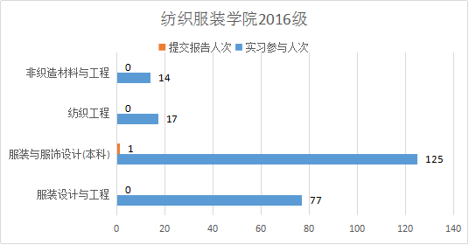

纺织服装学院2017级，需要提交实习报告人次为248人，报告提交人次为1人，实习报告提交率均为0.4%。

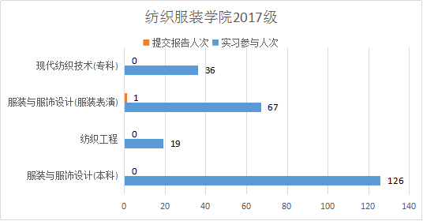

纺织服装学院2018级，需要提交实习报告人次为117人，报告提交人次为0人，实习报告提交率均为0.0。

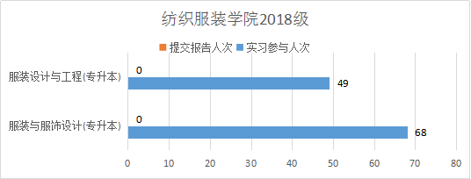

医药与护理学院2016级，需要提交实习报告人次为81人，报告提交人次为0人，实习报告提交率均为0.0。

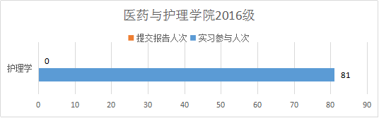

医药与护理学院2017级，需要提交实习报告人次为118人，报告提交人次为0人，实习报告提交率均为0.0。

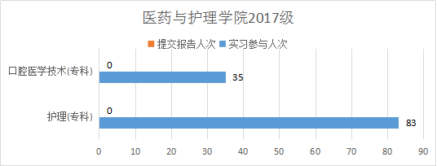

经济管理学院2016级，需要提交实习报告人次为59人，报告提交人次为58人，实习报告提交率均为98.3%。

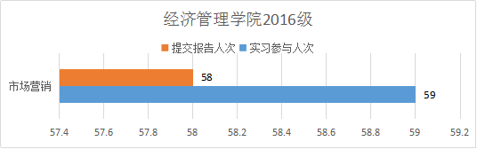

经济管理学院2017级，需要提交实习报告人次为285人，报告提交人次为0人，实习报告提交率均为0.0。

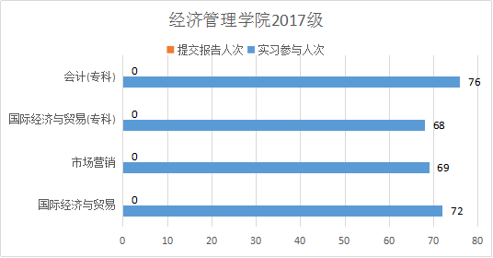

经济管理学院2018级，需要提交实习报告人次为372人，报告提交人次为26人，实习报告提交率均为7.0%。

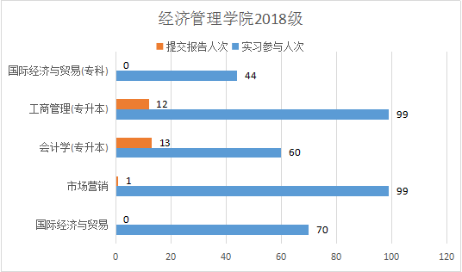

汽车工程学院2016级，需要提交实习报告人次为308人，报告提交人次为41人，实习报告提交率均为13.3%。

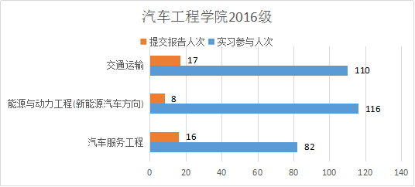

汽车工程学院2017级，需要提交实习报告人次为121人，报告提交人次为0人，实习报告提交率均为0.0。

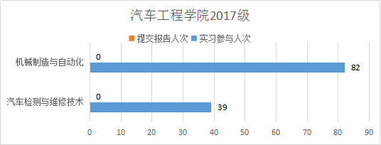

汽车工程学院2018级，需要提交实习报告人次为95人，报告提交人次为0人，实习报告提交率均为0.0。

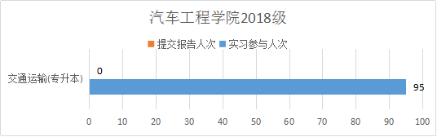

生态与园林建筑学院2017级，需要提交实习报告人次为309人，报告提交人次为0人，实习报告提交率均为0.0。

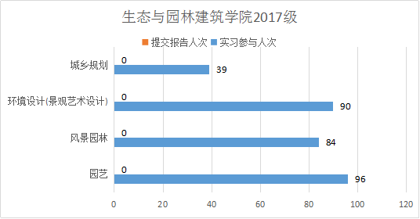

生态与园林建筑学院2018级，需要提交实习报告人次为215人，报告提交人次为6人，实习报告提交率均为2.8%。

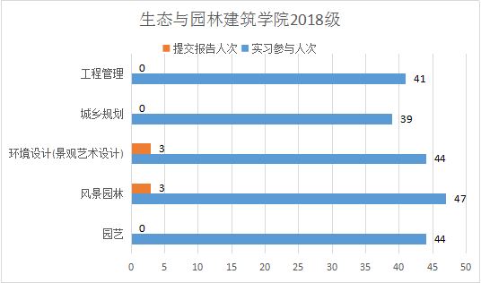

资源环境与规划学院2016级，需要提交实习报告人次为72人，报告提交人次为9人，实习报告提交率均为12.5%。

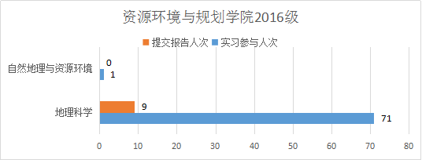

资源环境与规划学院2017级，需要提交实习报告人次为117人，报告提交人次为21人，实习报告提交率均为17.9%。

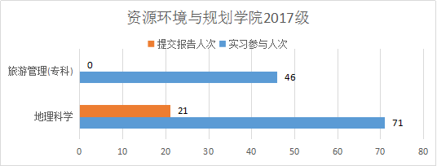

生命科学学院2016级，需要提交实习报告人次为222人，报告提交人次为70人，实习报告提交率均为31.5%。

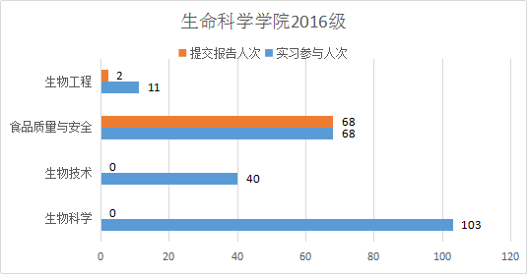

生命科学学院2017级，需要提交实习报告人次为164人，报告提交人次为63人，实习报告提交率均为38.4%。

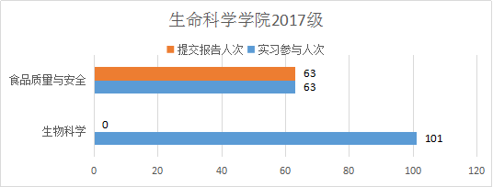

生命科学学院2018级，需要提交实习报告人次为127人，报告提交人次为49人，实习报告提交率均为38.6%。

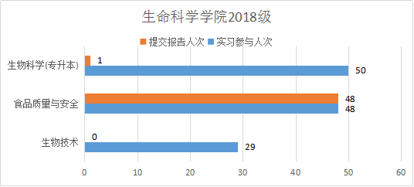

生命科学学院2019级，需要提交实习报告人次为40人，报告提交人次为0人，实习报告提交率均为0.0。

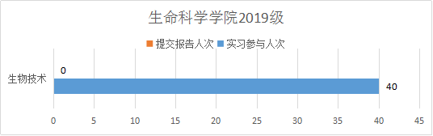

信息管理学院2015级，需要提交实习报告人次为63人，报告提交人次为63人，实习报告提交率均为100.0%。

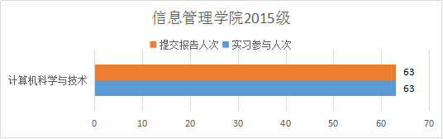

信息管理学院2016级，需要提交实习报告人次为156人，报告提交人次为33人，实习报告提交率均为21.2%。

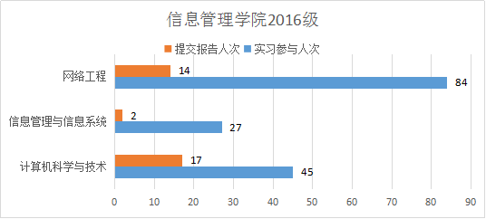

物理与电子信息学院2016级，需要提交实习报告人次为509人，报告提交人次为401人，实习报告提交率均为78.8%。

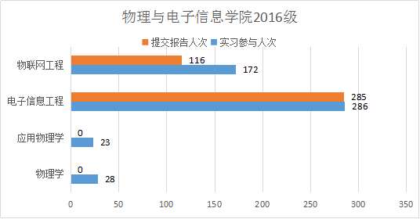

物理与电子信息学院2017级，需要提交实习报告人次为161人，报告提交人次为127人，实习报告提交率均为78.9%。

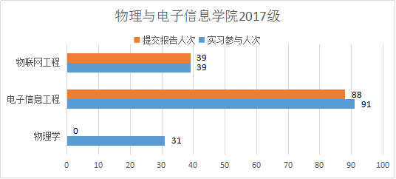

物理与电子信息学院2018级，需要提交实习报告人次为189人，报告提交人次为168人，实习报告提交率均为88.9%。

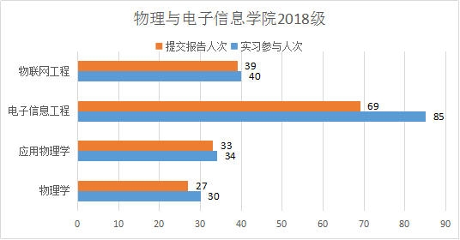

物理与电子信息学院2019级，需要提交实习报告人次为39人，报告提交人次为35人，实习报告提交率均为89.7%。

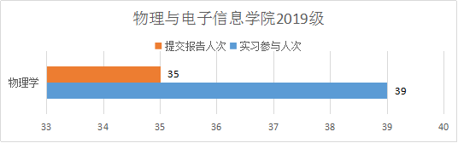

数学科学学院2016级，需要提交实习报告人次为124人，报告提交人次为0人，实习报告提交率均为0.0。

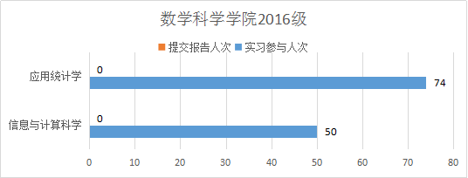

外国语学院2016级，需要提交实习报告人次为229人，报告提交人次为76人，实习报告提交率均为33.2%。

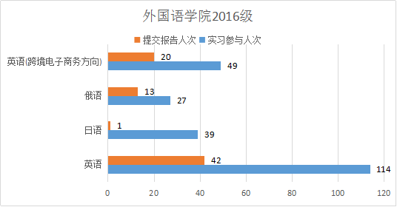

外国语学院2017级，需要提交实习报告人次为96人，报告提交人次为0人，实习报告提交率均为0.0。

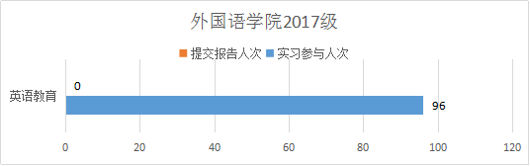

历史与社会管理学院2016级，需要提交实习报告人次为82人，报告提交人次为0人，实习报告提交率均为0.0。

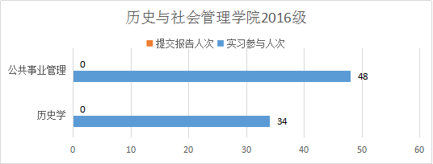

历史与社会管理学院2017级，需要提交实习报告人次为93人，报告提交人次为0人，实习报告提交率均为0.0。

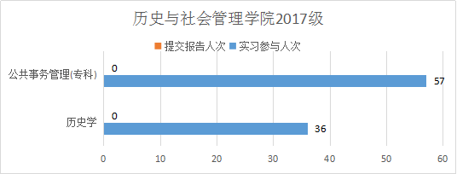

文学与新闻传播学院2016级，需要提交实习报告人次为163人，报告提交人次为37人，实习报告提交率均为22.7%。

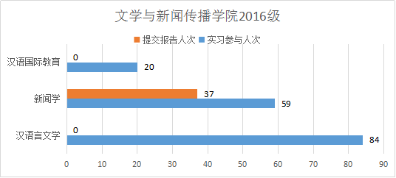

文学与新闻传播学院2017级，需要提交实习报告人次为22人，报告提交人次为0人，实习报告提交率均为0.0。

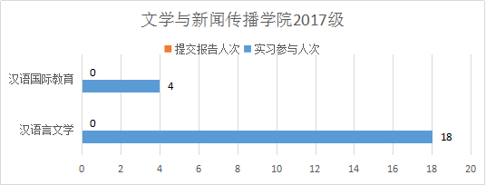

文学与新闻传播学院2018级，需要提交实习报告人次为30人，报告提交人次为0人，实习报告提交率均为0.0。

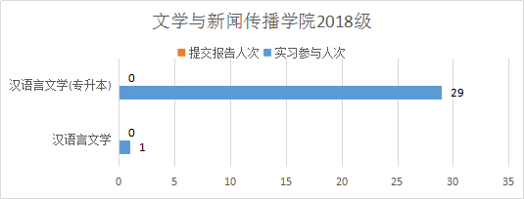

文学与新闻传播学院2019级，需要提交实习报告人次为7人，报告提交人次为0人，实习报告提交率均为0.0。

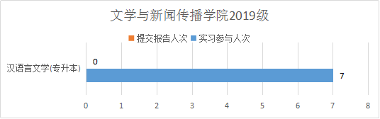

体育学院2016级，需要提交实习报告人次为120人，报告提交人次为0人，实习报告提交率均为0.0。

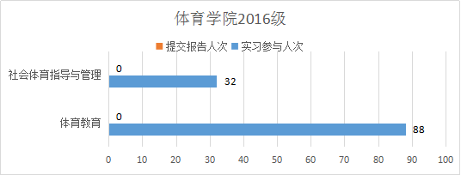

体育学院2017级，需要提交实习报告人次为142人，报告提交人次为0人，实习报告提交率均为0.0。

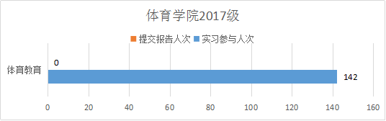

马克思主义学院2016级，需要提交实习报告人次为40人，报告提交人次为0人，实习报告提交率均为0.0。

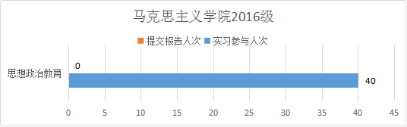

马克思主义学院2017级，需要提交实习报告人次为42人，报告提交人次为0人，实习报告提交率均为0.0。

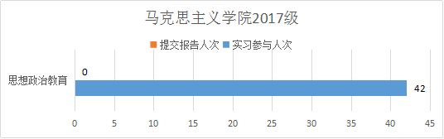

政法学院2016级，需要提交实习报告人次为169人，报告提交人次为1人，实习报告提交率均为0.6%。

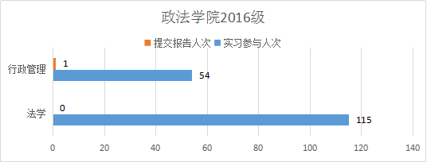

政法学院2017级，需要提交实习报告人次为57人，报告提交人次为3人，实习报告提交率均为5.3%。

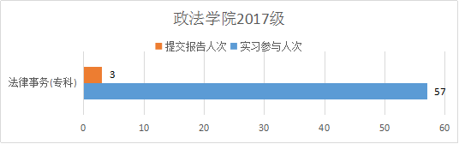

政法学院2018级，需要提交实习报告人次为100人，报告提交人次为7人，实习报告提交率均为7.0%。

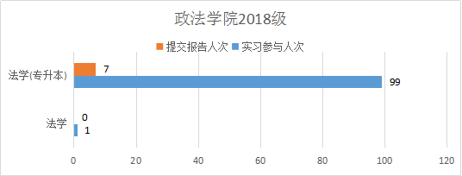

音乐学院2016级，需要提交实习报告人次为86人，报告提交人次为0人，实习报告提交率均为0.0。

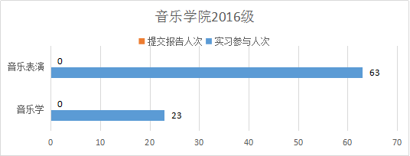

音乐学院2017级，需要提交实习报告人次为183人，报告提交人次为1人，实习报告提交率均为0.5%。

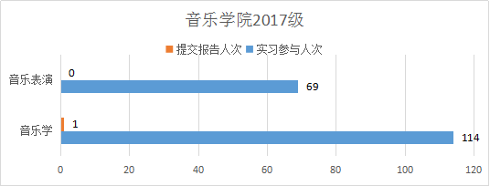

音乐学院2018级，需要提交实习报告人次为60人，报告提交人次为0人，实习报告提交率均为0.0。

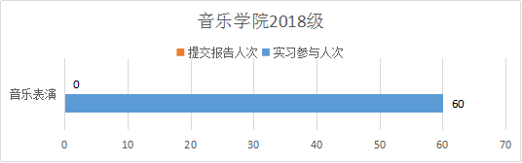

音乐学院2019级，需要提交实习报告人次为80人，报告提交人次为0人，实习报告提交率均为0.0。

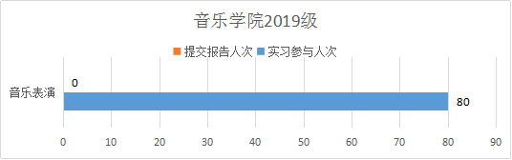

美术学院2016级，需要提交实习报告人次为10人，报告提交人次为0人，实习报告提交率均为0.0。

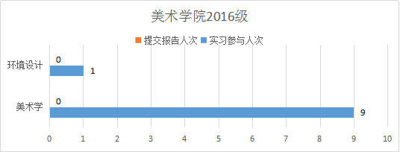

6、指导老师指导情况
(1) 日周月志批阅情况
纺织服装学院2016级，4个专业周志的平均批阅率为64.2%，其中穆慧玲老师批阅了110篇。

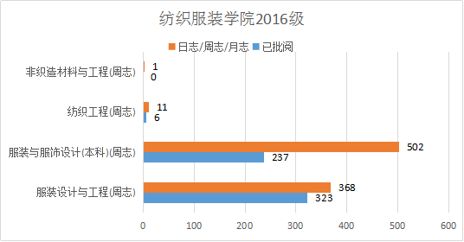
纺织服装学院2017级，4个专业周志的平均批阅率为63.8%，其中高磊老师批阅了152篇。

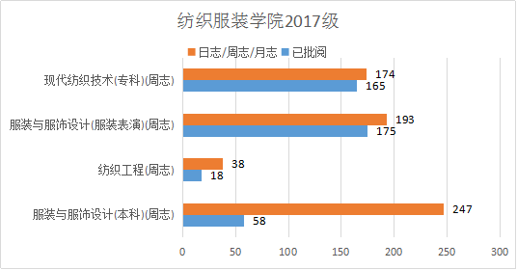
纺织服装学院2018级，2个专业周志的平均批阅率为71.6%，其中马洪才老师批阅了83篇。

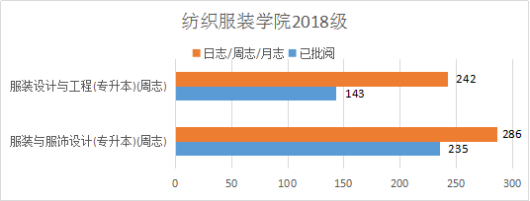
医药与护理学院2017级，2个专业月志的平均批阅率为30.1%，其中韩冰老师批阅了158篇。

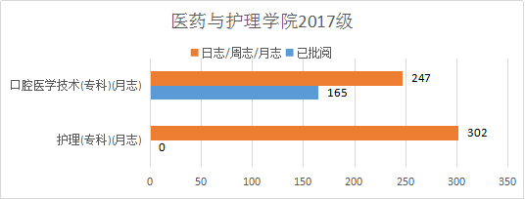
教育科学学院2016级，3个专业月志的平均批阅率为92.2%，其中韩秀霞老师批阅了60篇。

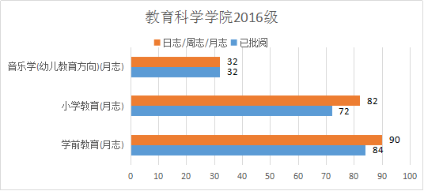
教育科学学院2017级，2个专业月志的平均批阅率为88.6%，其中钟铧老师批阅了56篇。

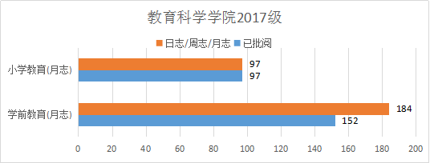
教育科学学院2018级，1个专业月志的平均批阅率为79.1%，其中韩秀霞老师批阅了23篇。

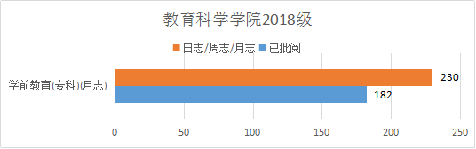
教育科学学院2019级，1个专业月志的平均批阅率为82.7%，其中宫顺升老师批阅了25篇。

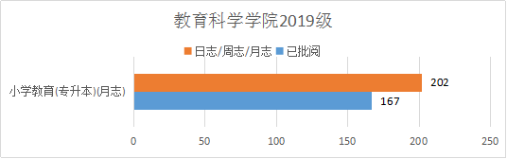
经济管理学院2016级，1个专业周志的平均批阅率为78.8%，其中王彬老师批阅了240篇。

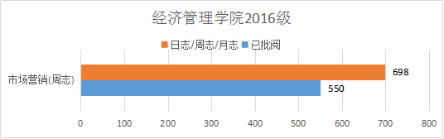
经济管理学院2017级，4个专业周志的平均批阅率为28.5%，其中韩大平老师批阅了97篇。

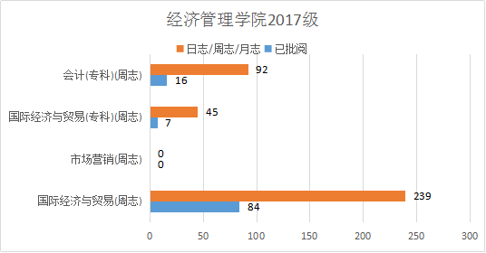
经济管理学院2018级，5个专业周志的平均批阅率为26.4%，其中王希江老师批阅了57篇。

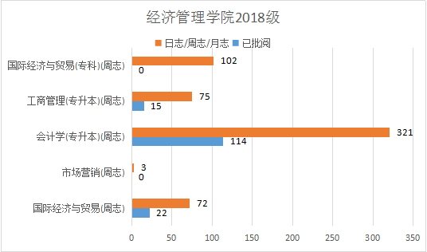
汽车工程学院2016级，3个专业周志的平均批阅率为65.5%，其中马洪新老师批阅了168篇。

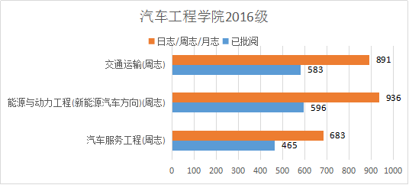
汽车工程学院2017级，2个专业周志的平均批阅率为5.6%，其中张琦老师批阅了27篇。

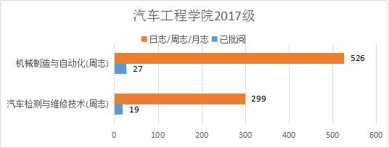
汽车工程学院2018级，1个专业周志的平均批阅率为58.7%，其中张莉老师批阅了70篇。

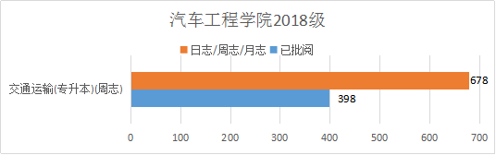
生命科学学院2016级，3个专业月志的平均批阅率为57.1%，其中谢兆辉老师批阅了8篇。

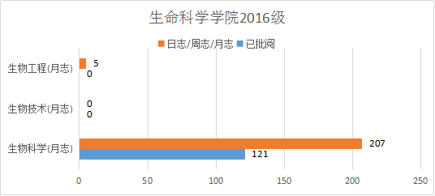
生命科学学院2017级，1个专业周志的平均批阅率为99.2%，其中赵静老师批阅了32篇。1个专业月志的平均批阅率为62.9%，其中刘娟老师批阅了19篇。

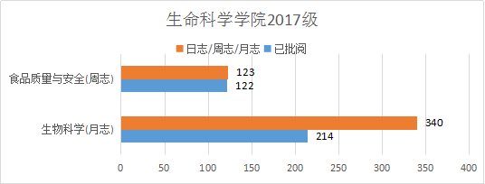
生命科学学院2018级，2个专业周志的平均批阅率为100.0%，其中邢建欣老师批阅了37篇。

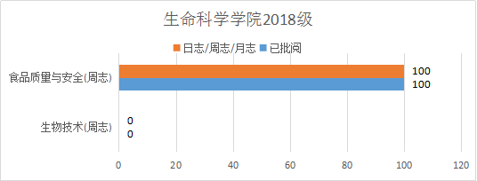
信息管理学院2015级，1个专业周志的平均批阅率为95.6%，其中戎丽霞老师批阅了17篇。

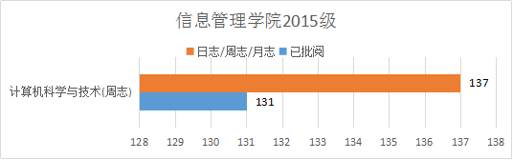
信息管理学院2016级，3个专业月志的平均批阅率为3.1%，其中任传成老师批阅了2篇。

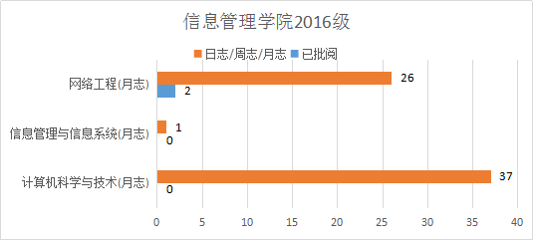
物理与电子信息学院2016级，2个专业月志的平均批阅率为50.0%，其中贾冉老师批阅了7篇。

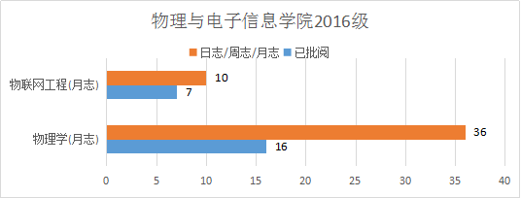
物理与电子信息学院2017级，2个专业周志的平均批阅率为25.3%，其中邹艳老师批阅了23篇。1个专业月志的平均批阅率为52.3%，其中刘辉兰老师批阅了8篇。

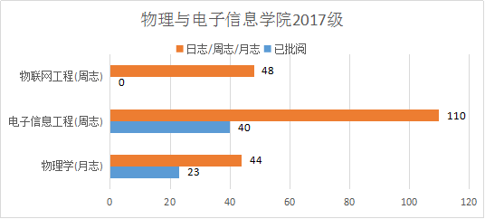
数学科学学院2016级，1个专业月志的平均批阅率为87.5%，其中尹秀玲老师批阅了20篇。

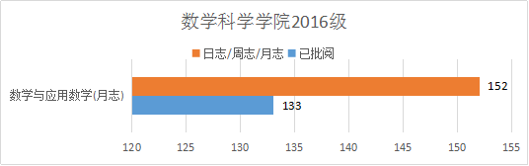
数学科学学院2017级，1个专业月志的平均批阅率为72.2%，其中尹秀玲老师批阅了11篇。

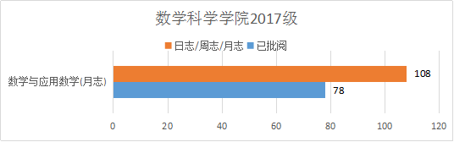
外国语学院2017级，1个专业周志的平均批阅率为59.9%，其中陈倩老师批阅了25篇。1个专业月志的平均批阅率为20.8%，其中王娴娴老师批阅了2篇。

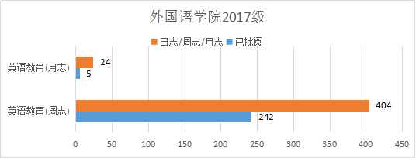
历史与社会管理学院2016级，1个专业周志的平均批阅率为93.4%，其中房敏老师批阅了109篇。1个专业月志的平均批阅率为89.2%，其中姜朝晖老师批阅了8篇。

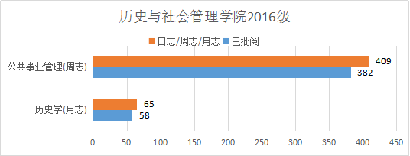
历史与社会管理学院2017级，1个专业周志的平均批阅率为99.4%，其中黄益老师批阅了90篇。1个专业月志的平均批阅率为91.2%，其中张立新老师批阅了8篇。

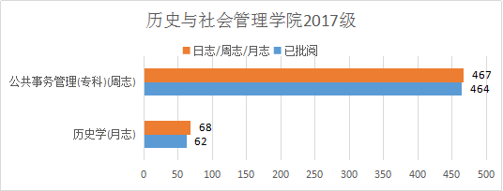
文学与新闻传播学院2016级，1个专业周志的平均批阅率为62.5%，其中张驰老师批阅了133篇。2个专业月志的平均批阅率为0。

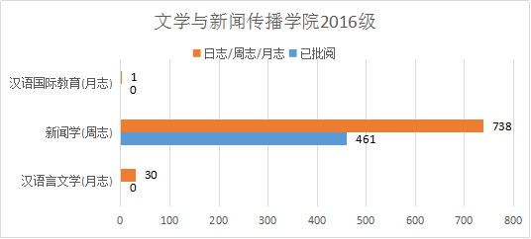
体育学院2016级，2个专业周志的平均批阅率为88.4%，其中张英老师批阅了42篇。

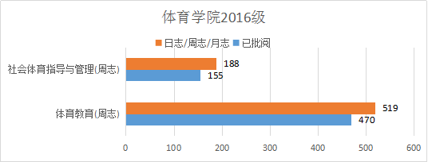
体育学院2017级，1个专业周志的平均批阅率为90.5%，其中马红霞老师批阅了42篇。

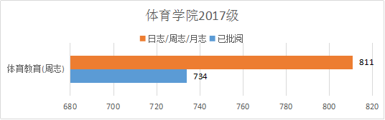
马克思主义学院2016级，1个专业周志的平均批阅率为68.4%，其中刘文霞老师批阅了14篇。1个专业月志的平均批阅率为100.0%，其中赵复强老师批阅了1篇。

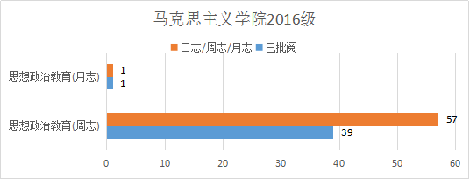
马克思主义学院2017级，1个专业周志的平均批阅率为46.3%，其中刘文霞老师批阅了30篇。1个专业月志的平均批阅率为100.0%，其中李文峰老师批阅了1篇。

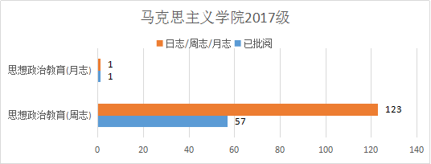
政法学院2016级，2个专业月志的平均批阅率为58.7%，其中孟海鹏老师批阅了10篇。

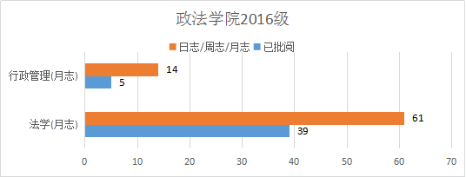
政法学院2017级，1个专业周志的平均批阅率为0。1个专业月志的平均批阅率为40.8%，其中孟海鹏老师批阅了5篇。

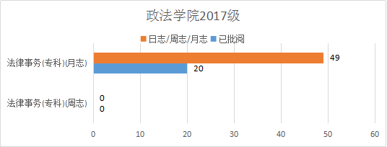
政法学院2018级，1个专业周志的平均批阅率为0。1个专业月志的平均批阅率为58.0%，其中孟海鹏老师批阅了7篇。

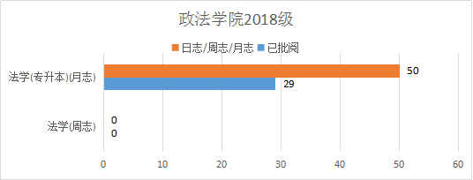
音乐学院2016级，1个专业周志的平均批阅率为0。1个专业月志的平均批阅率为70.7%，其中乔云老师批阅了19篇。

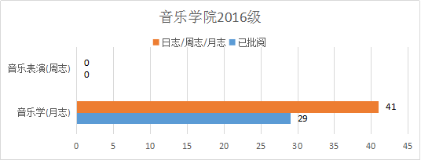
音乐学院2017级，1个专业周志的平均批阅率为0。1个专业月志的平均批阅率为57.7%，其中解淑红老师批阅了26篇。

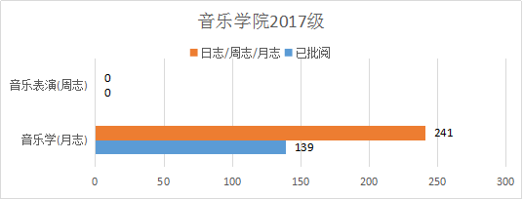
美术学院2016级，1个专业周志的平均批阅率为0。1个专业月志的平均批阅率为19.8%，其中于中兴老师批阅了22篇。

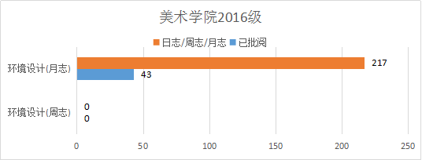
(2) 实习报告批阅情况
纺织服装学院2016级,4个专业平均批阅率为100.0%,其中张梅老师批阅了1篇。

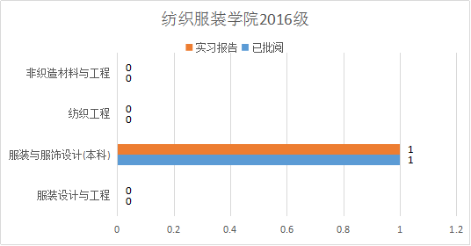
纺织服装学院2017级,4个专业平均批阅率为100.0%,其中张梅老师批阅了1篇。

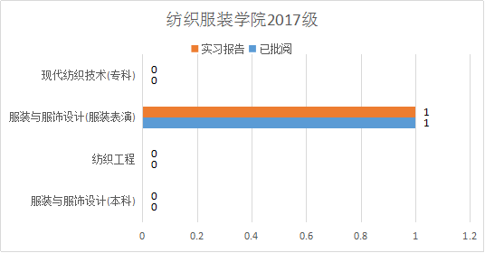
经济管理学院2016级,1个专业平均批阅率为67.2%,其中王彬老师批阅了20篇。

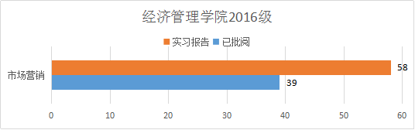
经济管理学院2018级,5个专业平均批阅率为7.7%,其中张玉红老师批阅了1篇。

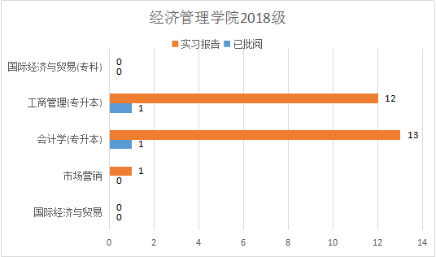
汽车工程学院2016级,3个专业平均批阅率为39.0%,其中张长坤老师批阅了8篇。

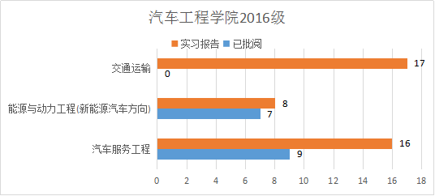
资源环境与规划学院2017级,2个专业平均批阅率为52.4%,其中唐艳老师批阅了13篇。

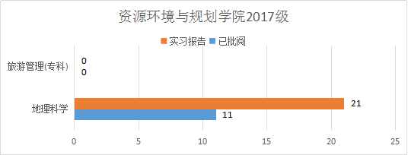
生命科学学院2016级,4个专业平均批阅率为78.6%,其中张红老师批阅了9篇。

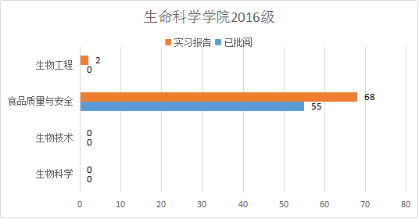
生命科学学院2017级,2个专业平均批阅率为74.6%,其中张红老师批阅了16篇。

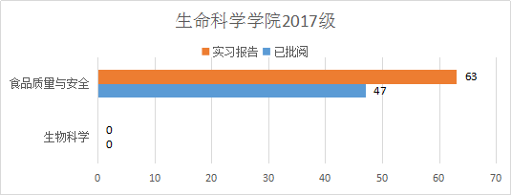
生命科学学院2018级,3个专业平均批阅率为98.0%,其中邢建欣老师批阅了17篇。

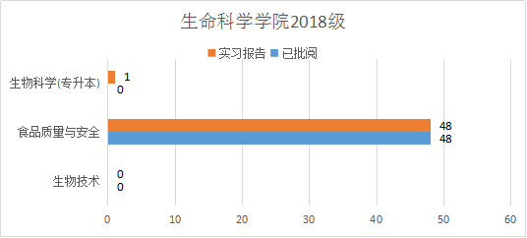
信息管理学院2015级,1个专业平均批阅率为100.0%,其中谢延红老师批阅了6篇。

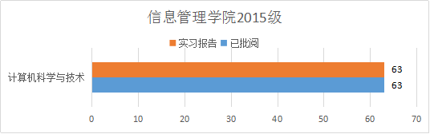
信息管理学院2016级,3个专业平均批阅率为0.0,其中段文秀老师批阅了1篇。

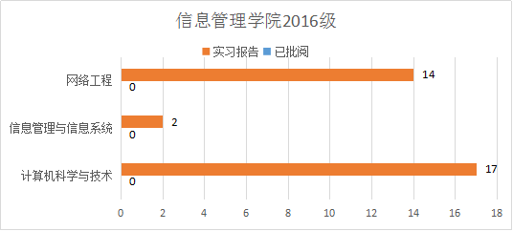
物理与电子信息学院2016级,4个专业平均批阅率为35.7%,其中王丽老师批阅了24篇。

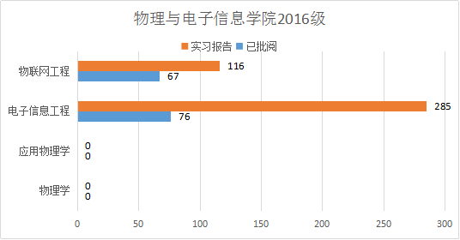
物理与电子信息学院2017级,3个专业平均批阅率为26.0%,其中邹艳老师批阅了17篇。

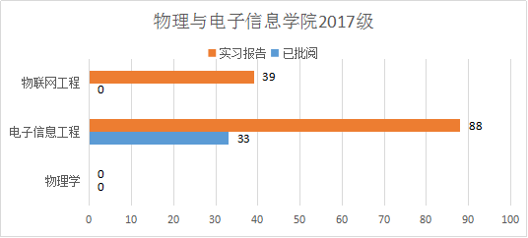
物理与电子信息学院2019级,1个专业平均批阅率为37.1%,其中荆莉老师批阅了13篇。

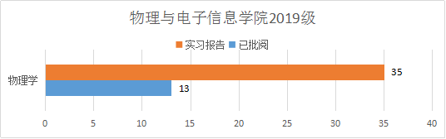
外国语学院2016级,4个专业平均批阅率为9.2%,其中孙艳华老师批阅了3篇。

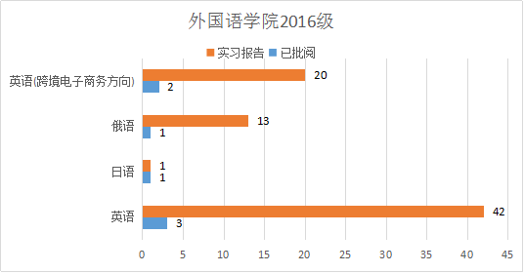
文学与新闻传播学院2016级,3个专业平均批阅率为32.4%,其中游雨欣老师批阅了9篇。

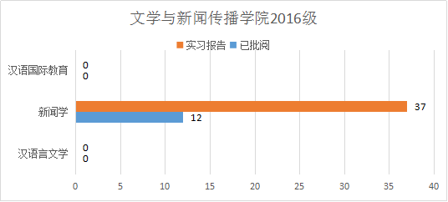
政法学院2018级,2个专业平均批阅率为14.3%,其中张庆华老师批阅了3篇。

